
Nombre: Jesús Clase: 1º Dam
Apellidos: Blanco Miguez Asignatura: SI
Sumario
7. Ubuntu server 4
7.3 Configuración de red 4
11. Redes 8
11.1. Ver la configuración de red 10
11.2. Ver las capas con wireshark 14
11.4. Configuración IP básica en las máquinas virtuales 17
11.5. Ping en la LAN "Red Interna" (Consulta y respuesta ARP) 20
11.7.Subredes. Pruebas Ping 23
Caso 1 Misma red lógica 24
Caso 2 Distinta red lógica 25
Caso 3 Misma red lógica 26
Caso 4 Distinta red lógica 27
11.8 Getaway Routing 28
11.9. NAT (Network Address Translation) 35
11.10 DHCP 40
11.12 DNS 42
11.13 Socked TCP 47

7. Ubuntu server

7.3 Configuración de red
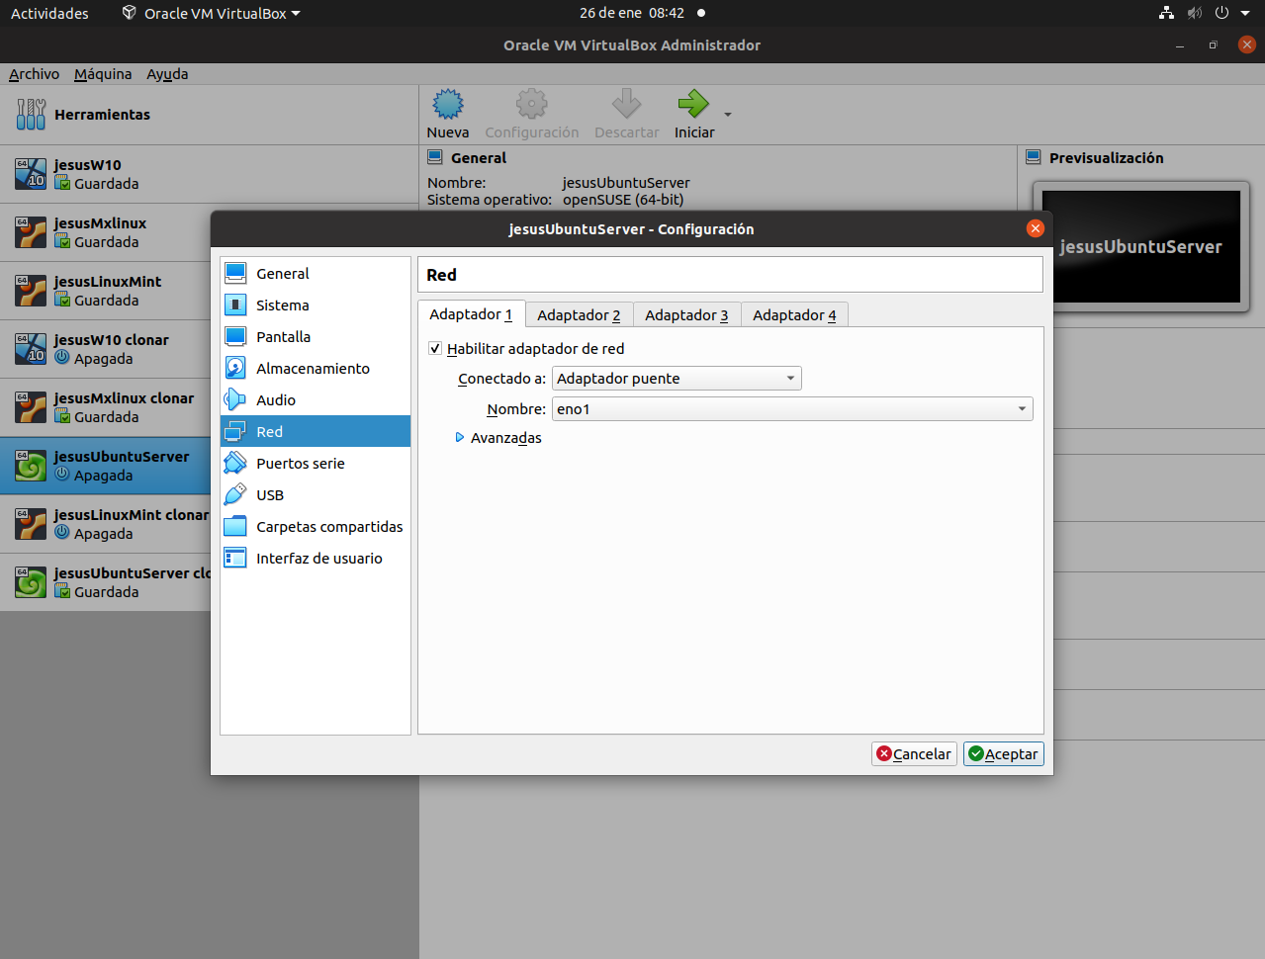
Vamos a configurar 2 tarjetas de red en Ubuntu Server para que actúe como un router :una en modo bridged y otra en modo red interna
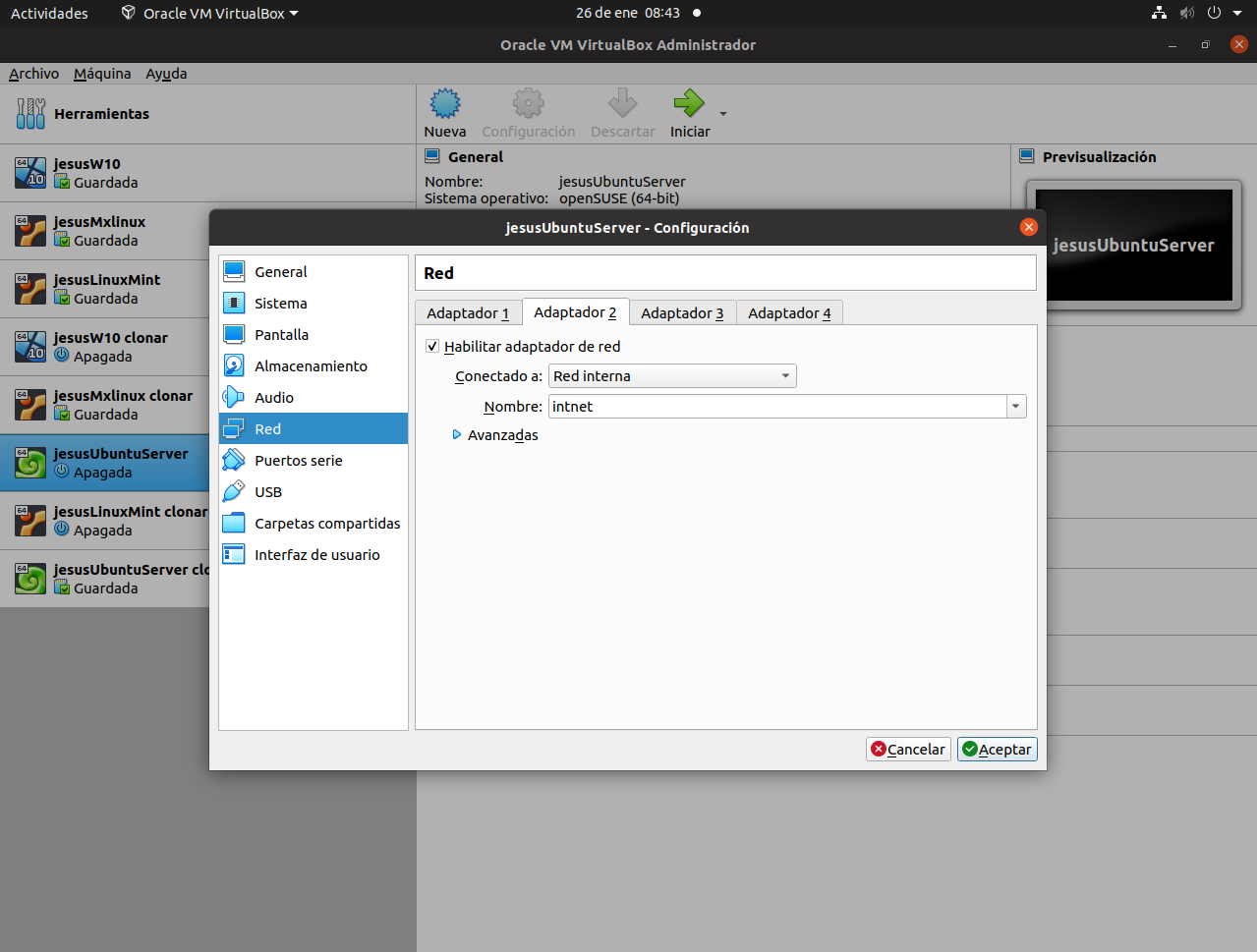
Ahora usaremos el comando cd /etc/netplan para situarnos ahí posteriormente usaremos el comando cat para ver
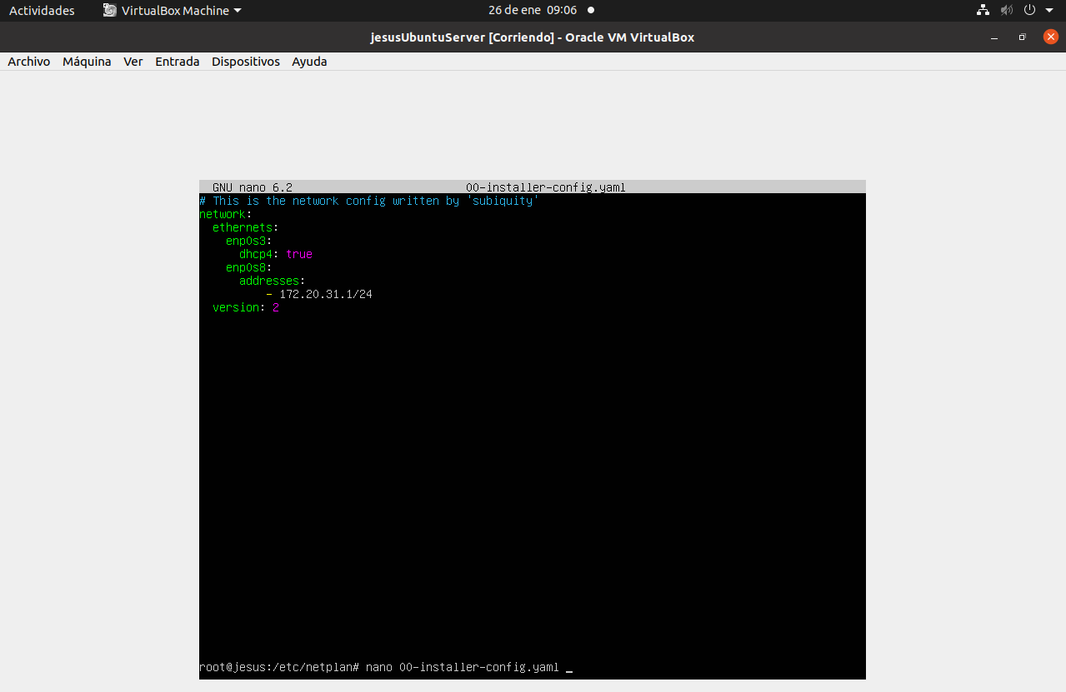
lo que hay en ese archivo con lo cual comprobaremos que no hay todo lo que necesitaremos así que vamos a tener que usar el comando nano en ese archivo para modificarlo y añadirle la información que vemos en la captura
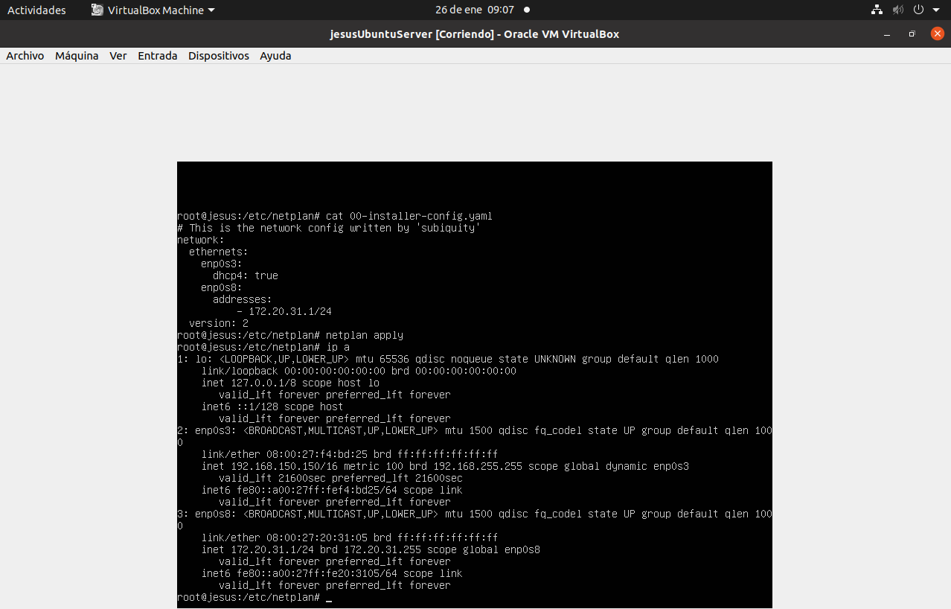
Usando el comando cat nuevamente veremos que los datos se metieron correctamente y mediante netplan apply aplicaremos dichos cambios usando ip a lo corroboraremos

11. Redes
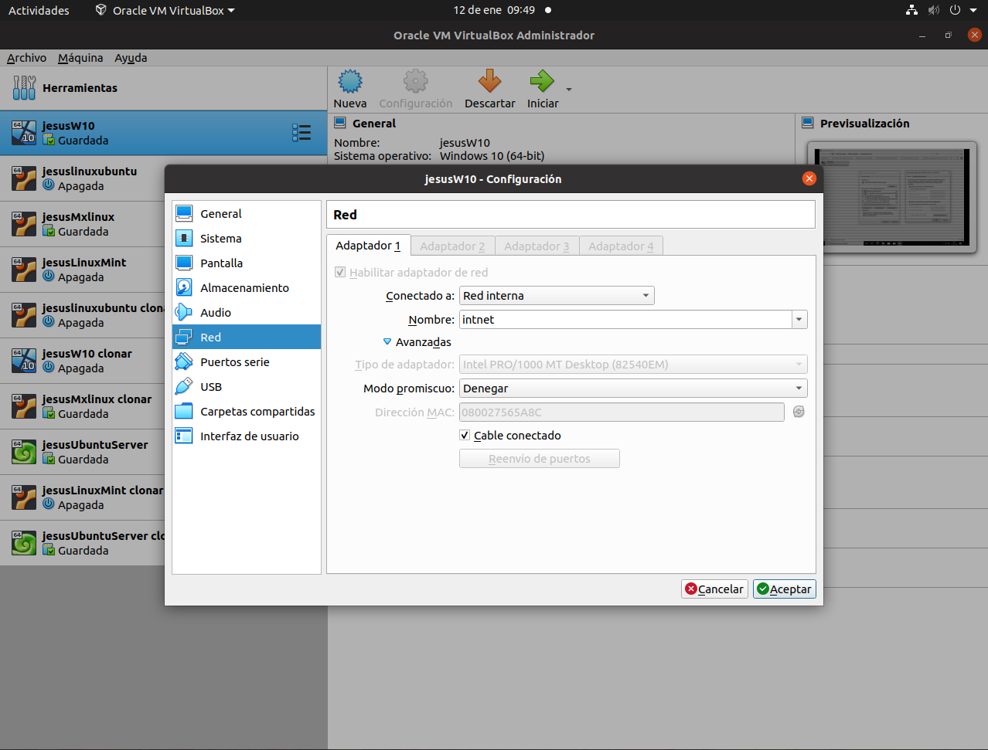
Cambiamos en virtual-box la configuración de red y la ponemos en red interna posteriormente en opciones avanzadas ponemos en tipo de adaptador intel PRO/1000 MT Desktop (82540EM) y marcamos cable conected
En esta captura hacemos lo mismo que en la anterior solo que en mint
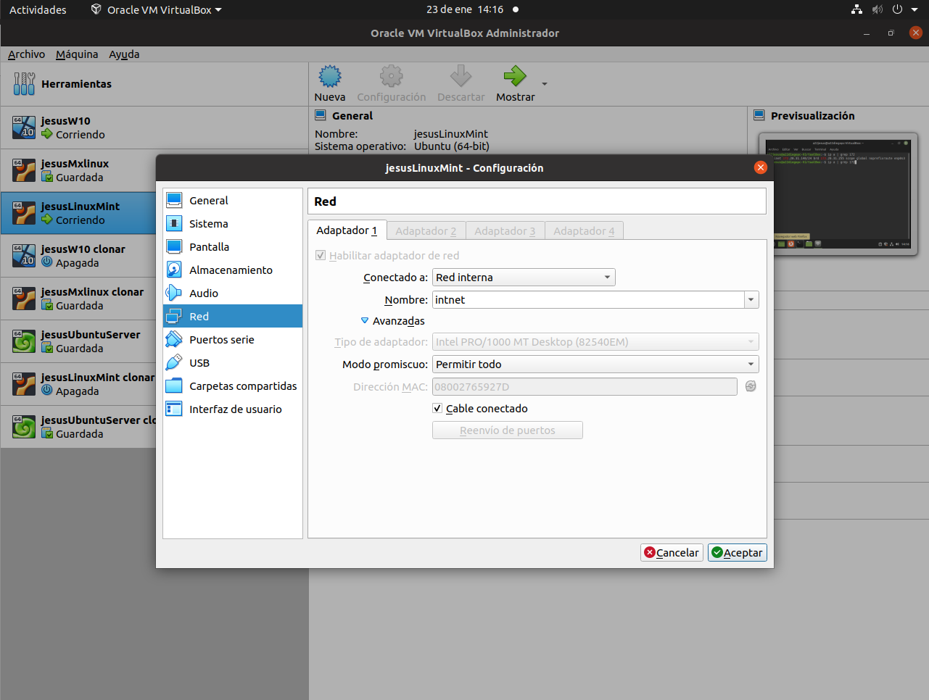

11.1. Ver la configuración de red
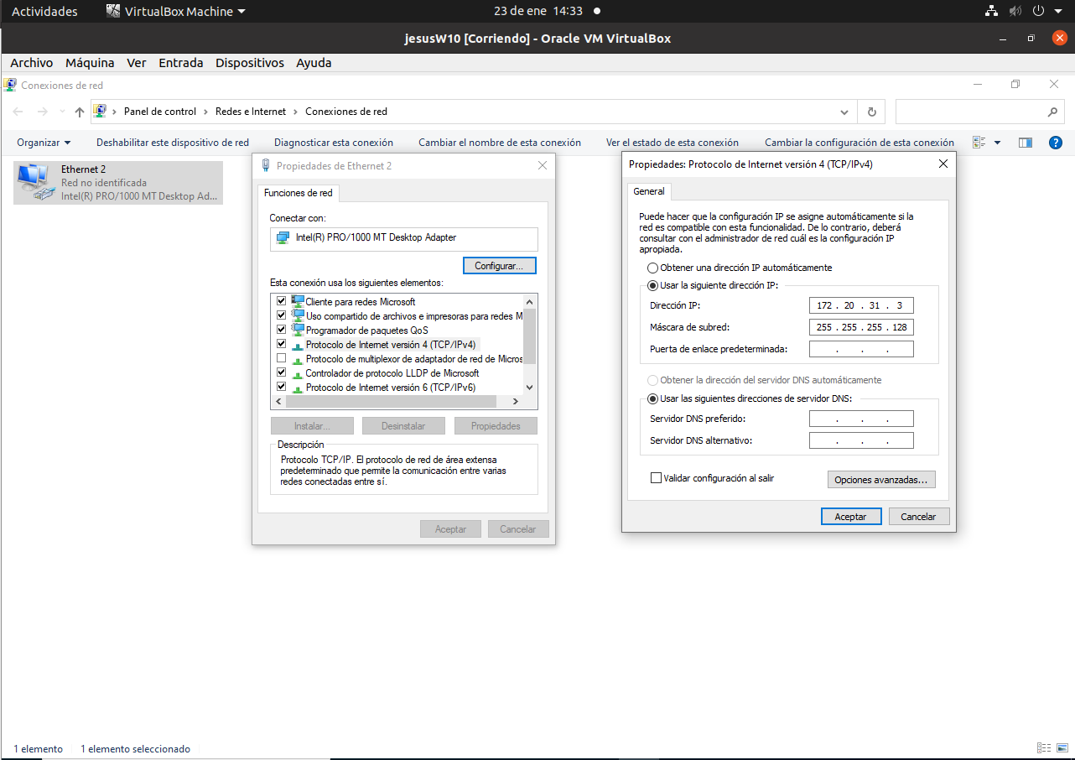
En este captura entramos en la máquina de windows y posteriormente entramos a conexiones red una vez ahí entramos a las propiedades de ethernel y posteriormente a las propiedades de protocolo internet versión 4 .
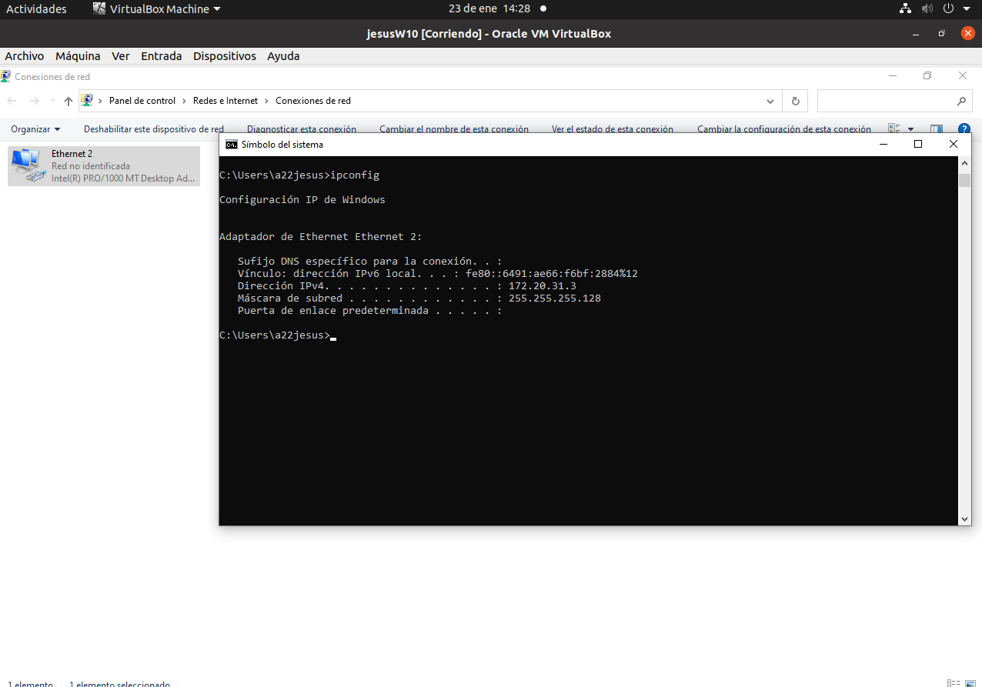
Entramos al panel de comandos y vemos nuestra ip usando el comando ipconfig

En este caso entramos a la máquina de mint y posteriormente entramos a red una vez ahí le damos a añadir nuevo perfil y vemos .
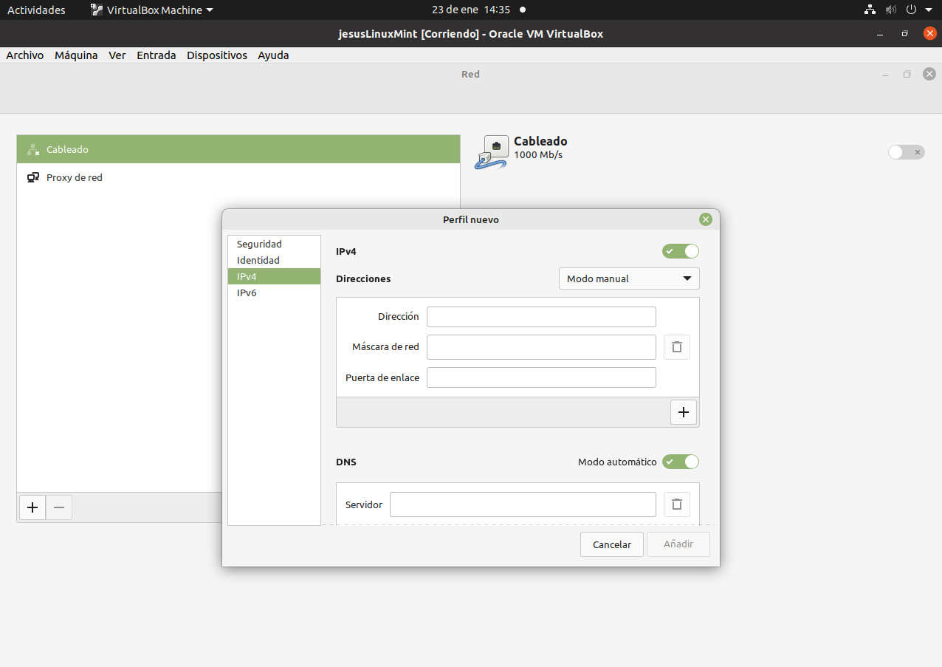
En este caso abrimos le panel de comandos y ponemos ip a
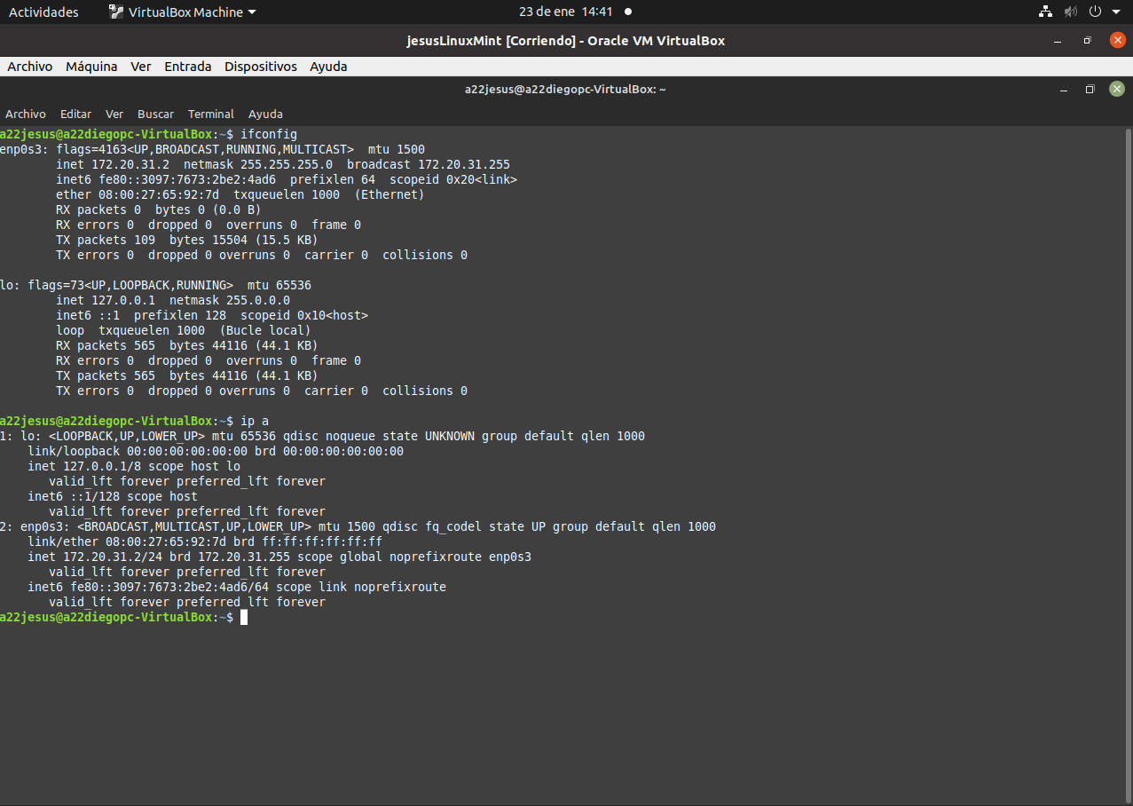

11.2. Ver las capas con wireshark
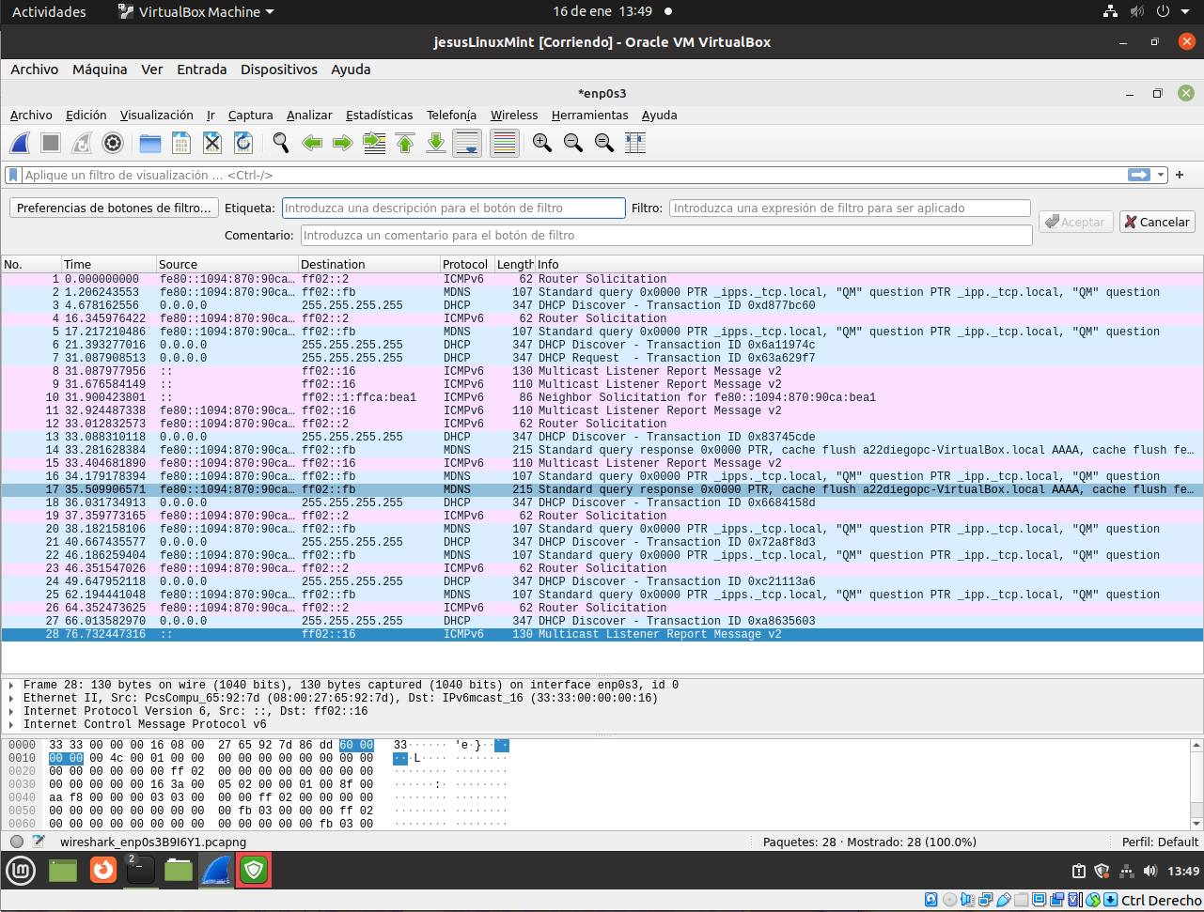
Entramos a la maquina de mint y usando el panel de comandos instalamos el wireshark mediante el uso de los siguientes comandos sudo apt install wireshark. Una vez hecho eso lo iniciamos desde el panel de comandos con sudo usando el siguiente comando wiresahrk y lo corremos.
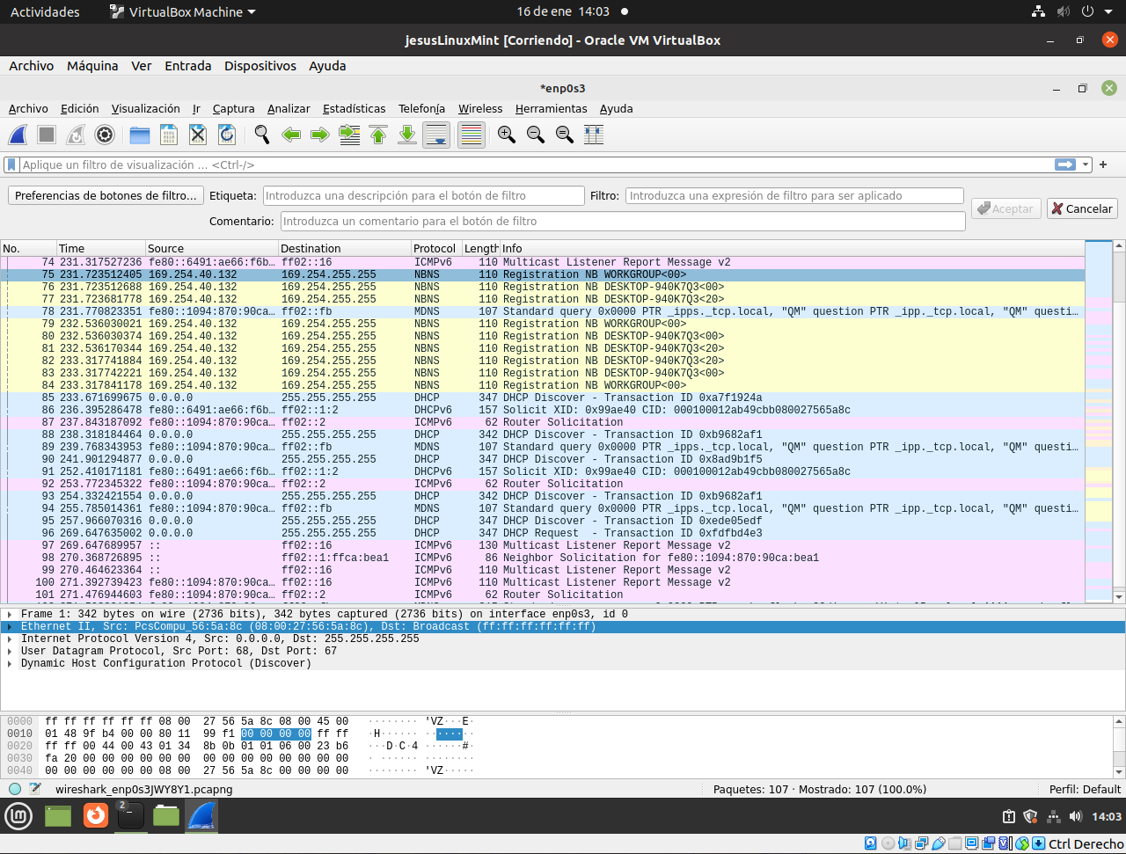
Ahora cogemos la máquina de mint y la ponemos en modo promiscuo para así poder ver las acciones que estén acaeciendo en la red en ese momento en wireshark y luego hacemos cambio de transición en ambas maquinas para ver las acciones en wireshark.
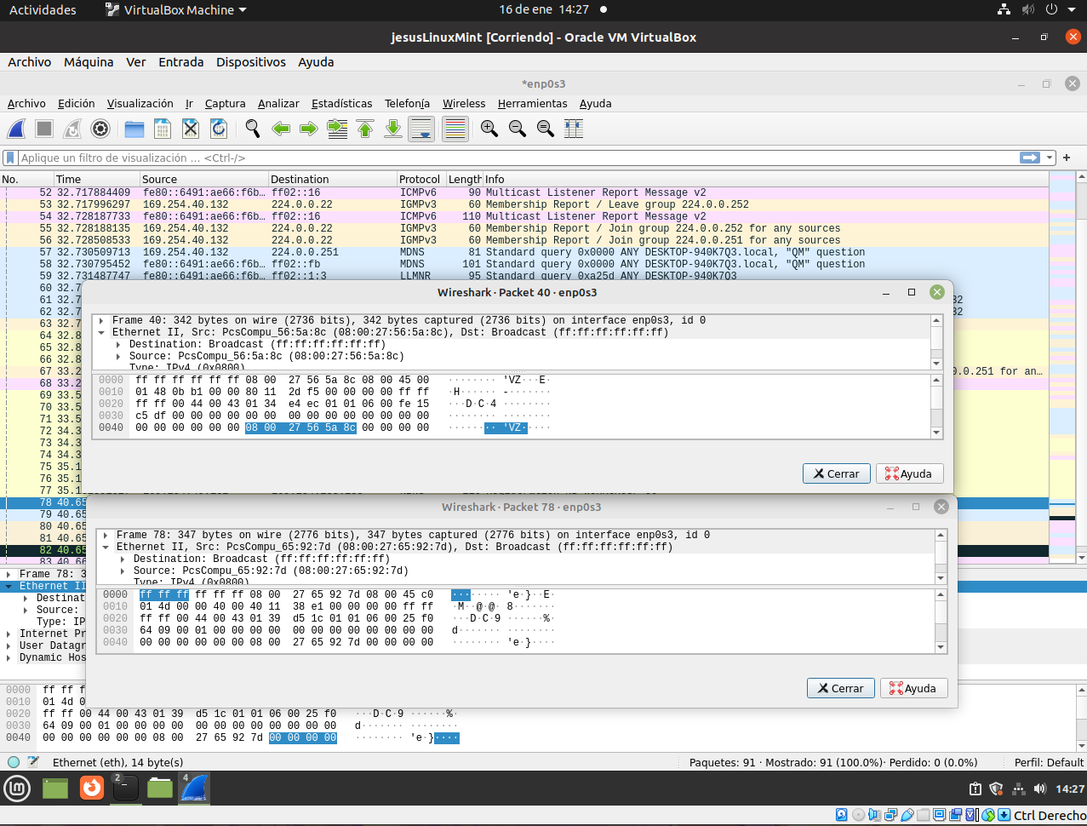

11.4. Configuración IP básica en las máquinas virtuales
Modificamos los datos en el protocolo internet versión 4 le damos a aplicar y cerrar luego volvemos a abrir las propiedades, abrimos el panel de comandos ponemos ipconfig /all de tal forma que nos quede así
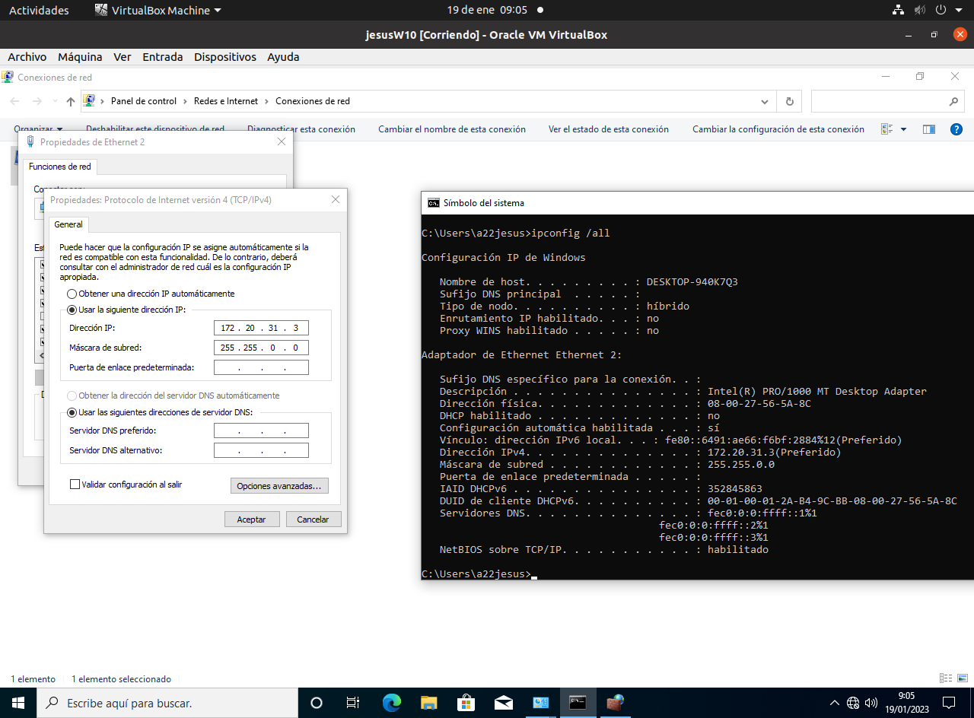
Ahora hacemos lo mimos pero en mint pero en este caso deberemos asegurarnos de que tras añadir el nuevo perfil con los datos correctos reiniciemos la máquina virtual para así poder ver y aplicar correctamente lo hecho anteriormente abrimos el panel de comandos y usando ip a podremos ver nuestros datos
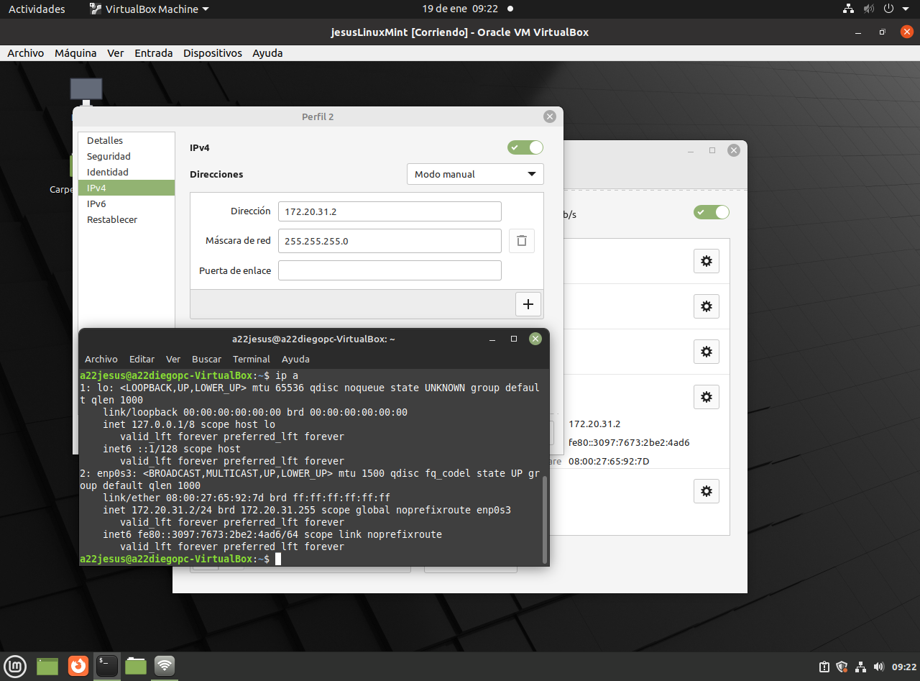
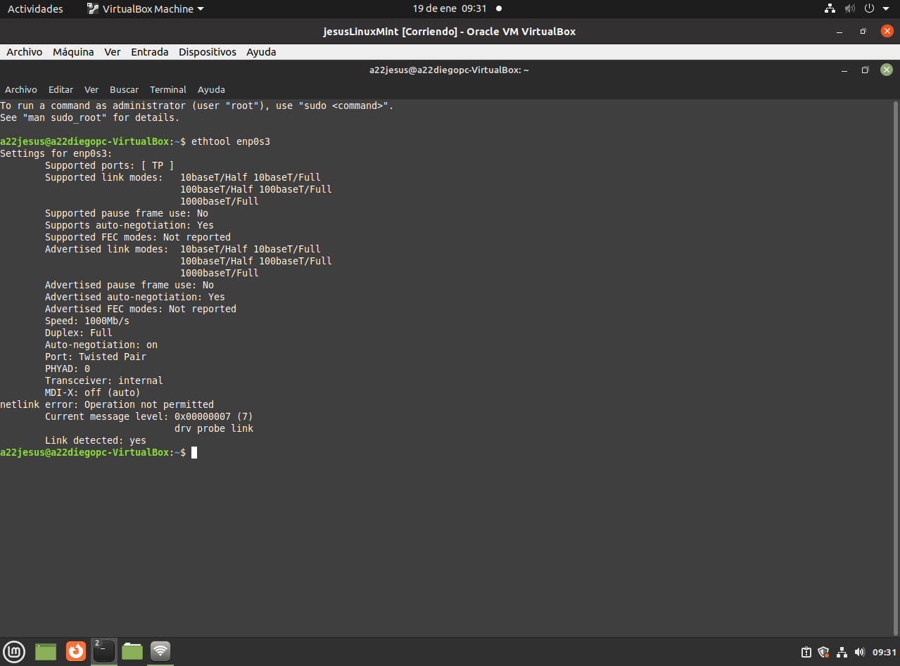
Mediente el comando ethtool en el panel de comandos de mint podremos ver las tarjetas de red que tengamos por ejemplo en este caso podemos ver la velocidad de transmisión

11.5. Ping en la LAN "Red Interna" (Consulta y respuesta ARP)
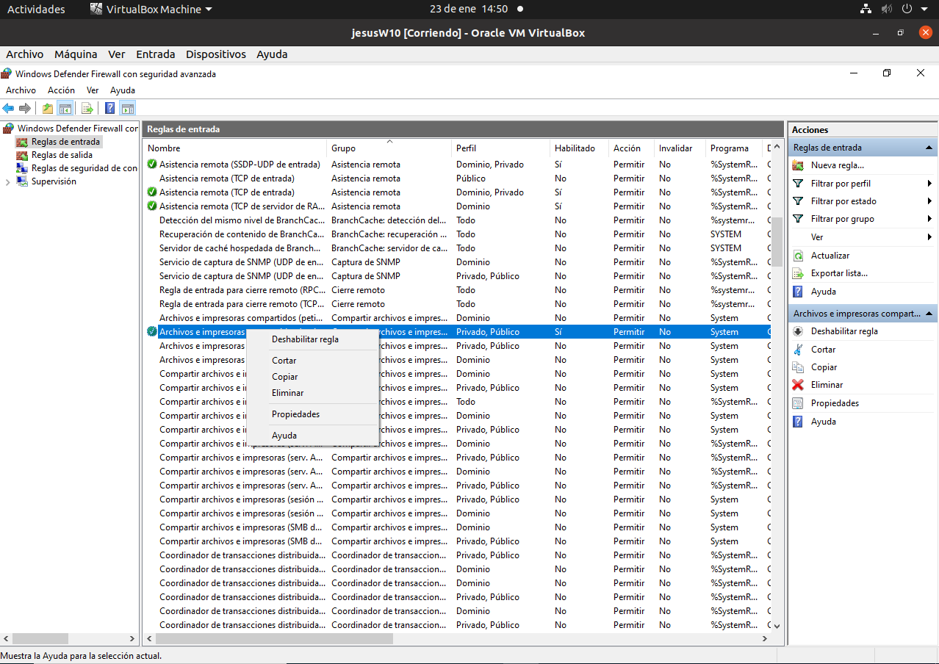
Para poder hacer el comando ping en ambas maquinas y que funcione necesitaremos deshabilitar una de las reglas que tiene windows sobre archivos para así poder hacer un ping entre las dos maquinas
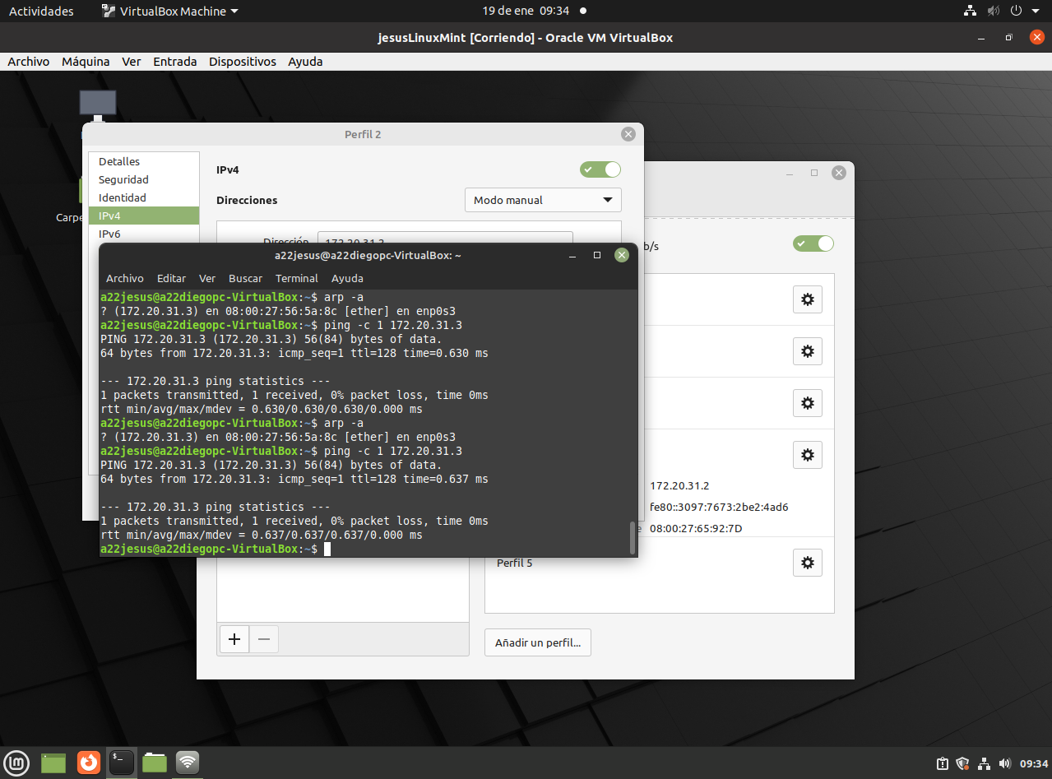
Una vez hecho eso procederemos a usar los comandos arp -a y ping para hacerle un ping a la otra maquina virtual
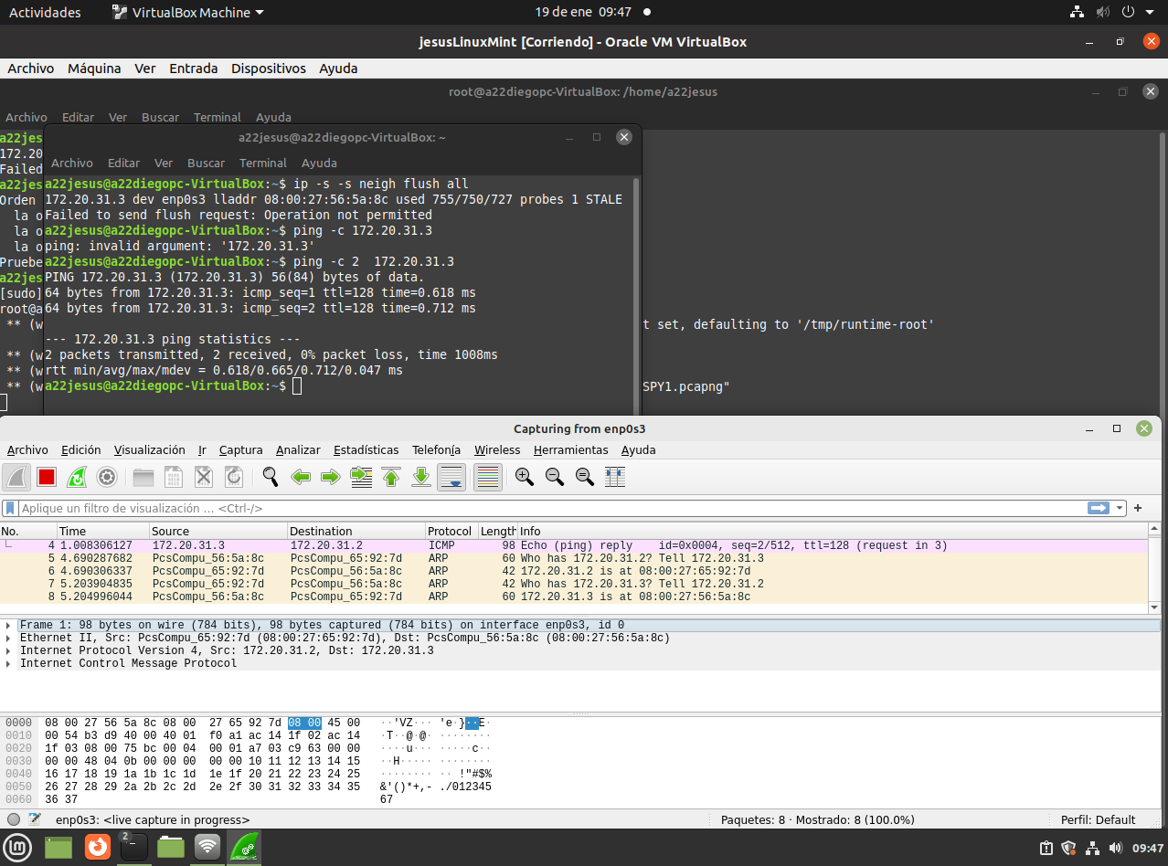
Mas tarde abrimos el wireshark para poder capturar los diálogos entre las dos máquinas

11.7.Subredes. Pruebas Ping
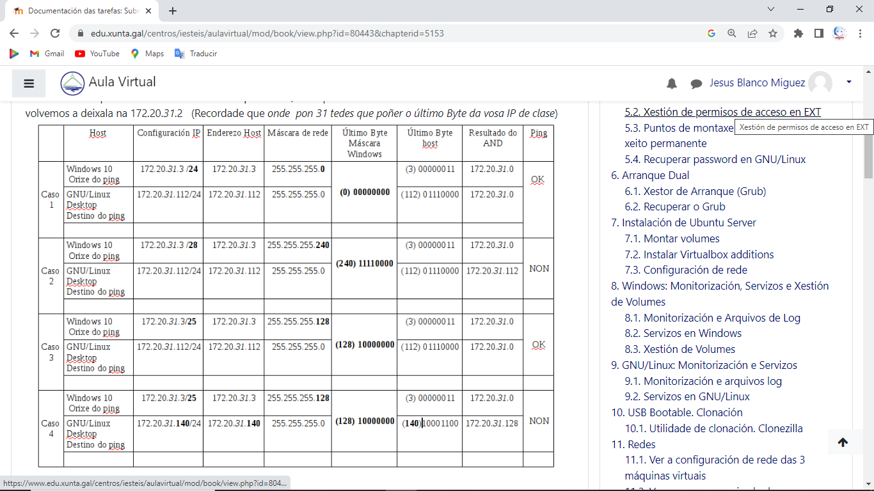
En los siguientes casos haremos una prueba para ver si las ip son compatibles mediante el uso de ping (para realizar las pruebas tubimos que cambiar previamente en cada caso los datos de las mismas..Para las pruebas usaremos los datos de la siguiente tabla (ya se ven los resultados en la tabla)

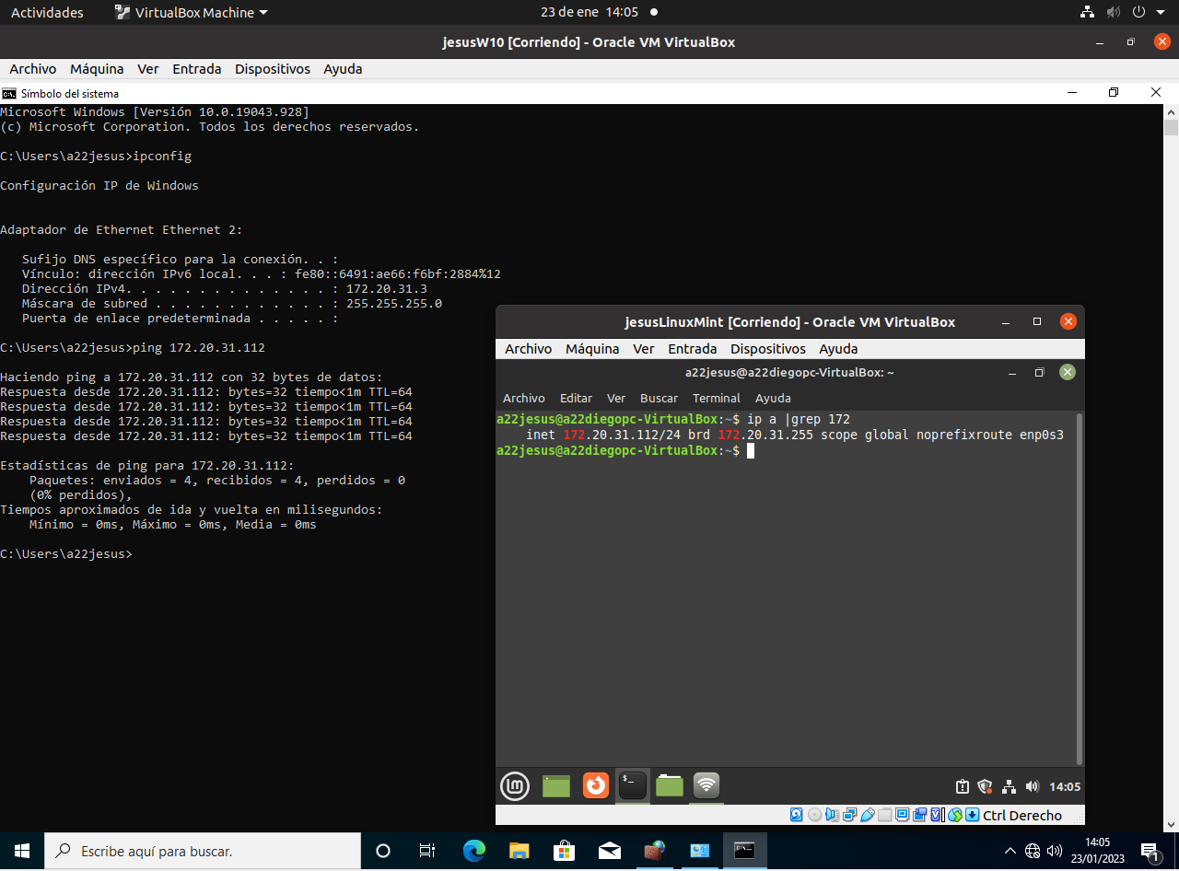
Caso 1 Misma red lógica

Caso 2 Distinta red lógica
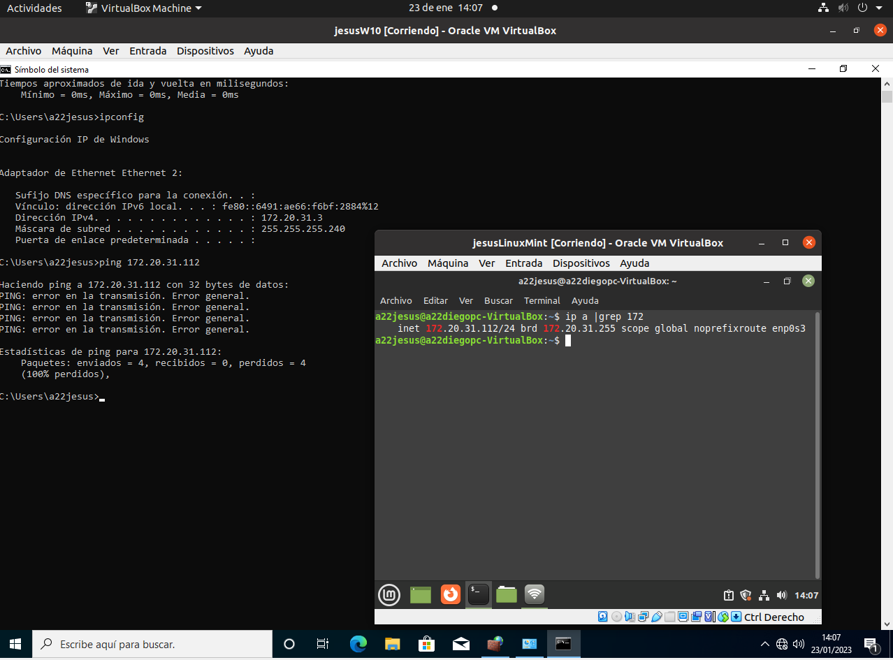

Caso 3 Misma red lógica
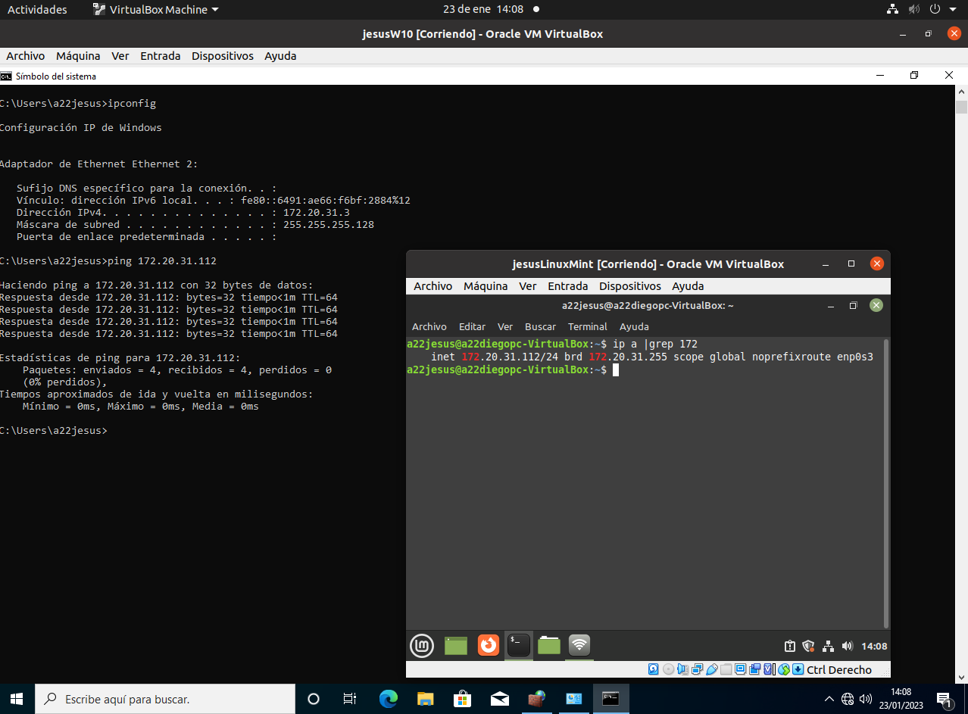

Caso 4 Distinta red lógica
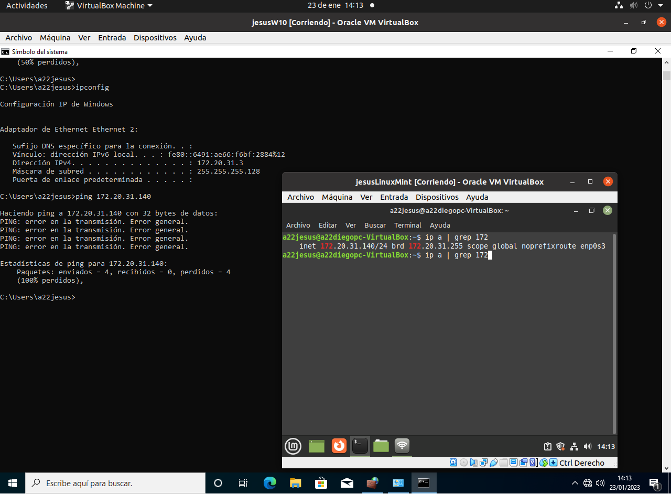

11.8 Getaway Routing
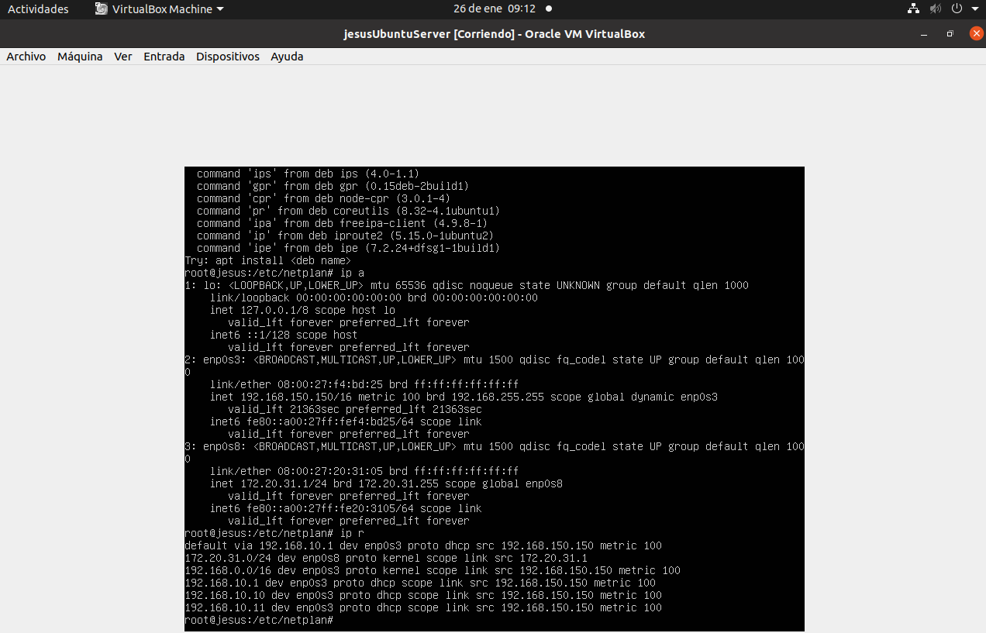
La tarjeta de red enp0s8 que tenemos configurado en Virtual-box en rede Interna, la configuramos de manera manual con esta ip 172.20.1.0/24 y la enp0s3 que tenemos configurado como Bridged la configuramos para que obtenga automáticamente la configuración IP mediante DHCP.
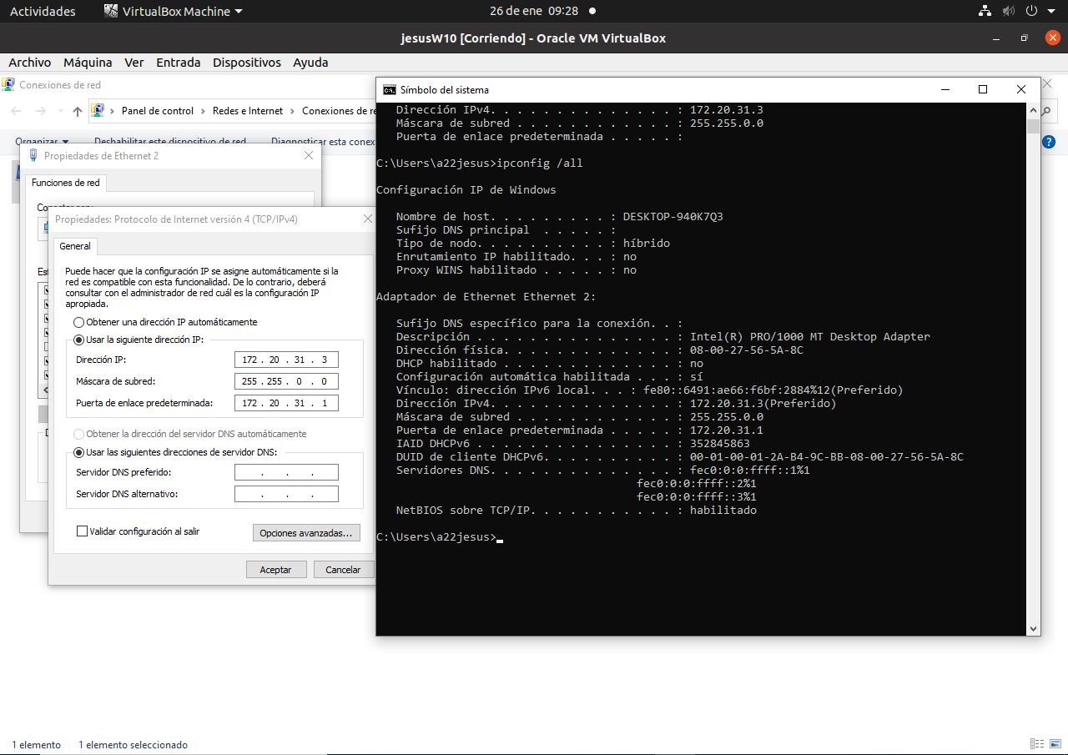
Configuramos la ip de windows en red propiedades protocolo ipv4 y una vez cambiado aplicar cerrar y comprobamos en el panel de comandos mediante ipconfig que se cambio correctamente
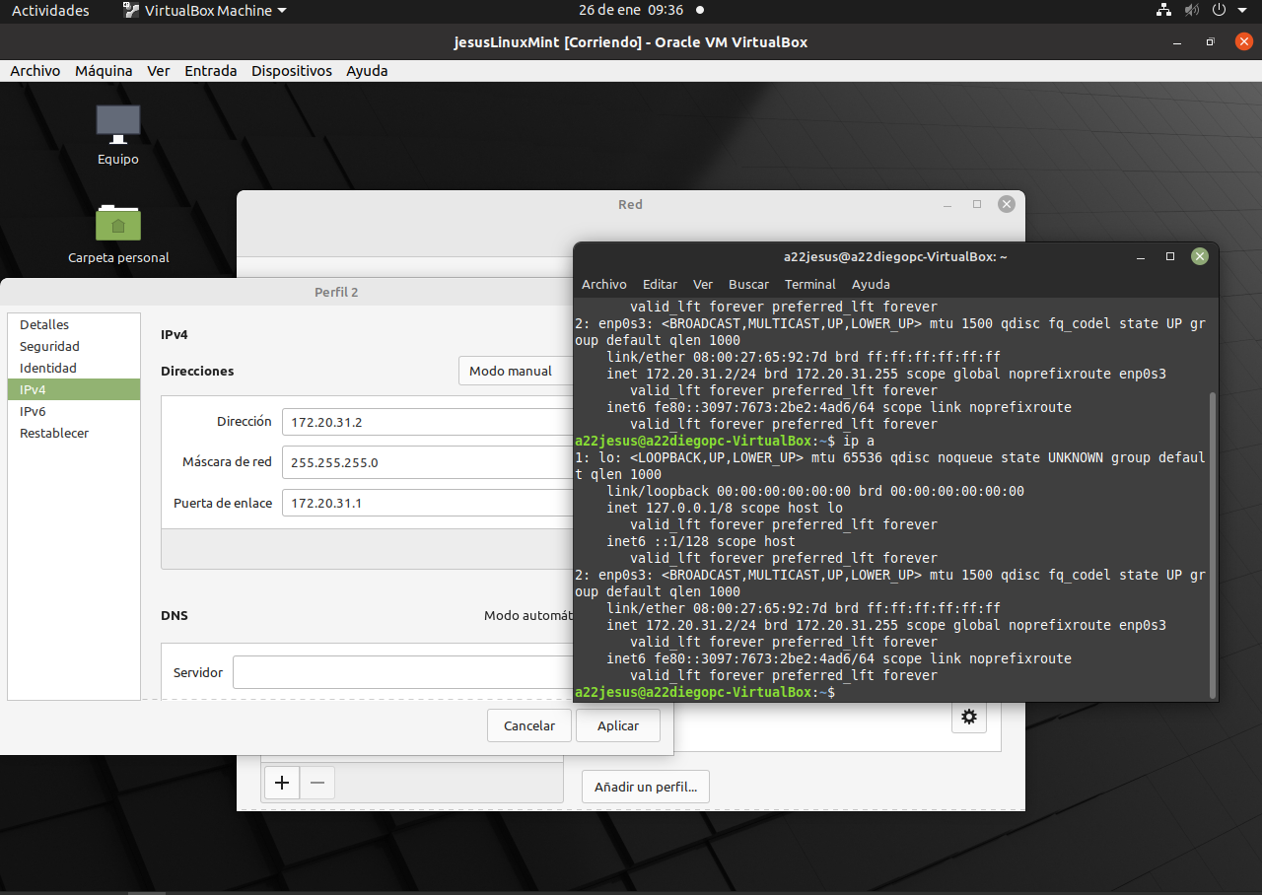
Configuramos la ip de mint en red propiedades protocolo ipv4 y una vez cambiado aplicar y comprobamos en el panel de comandos mediante el comando ip a que todo se cambio correctamente
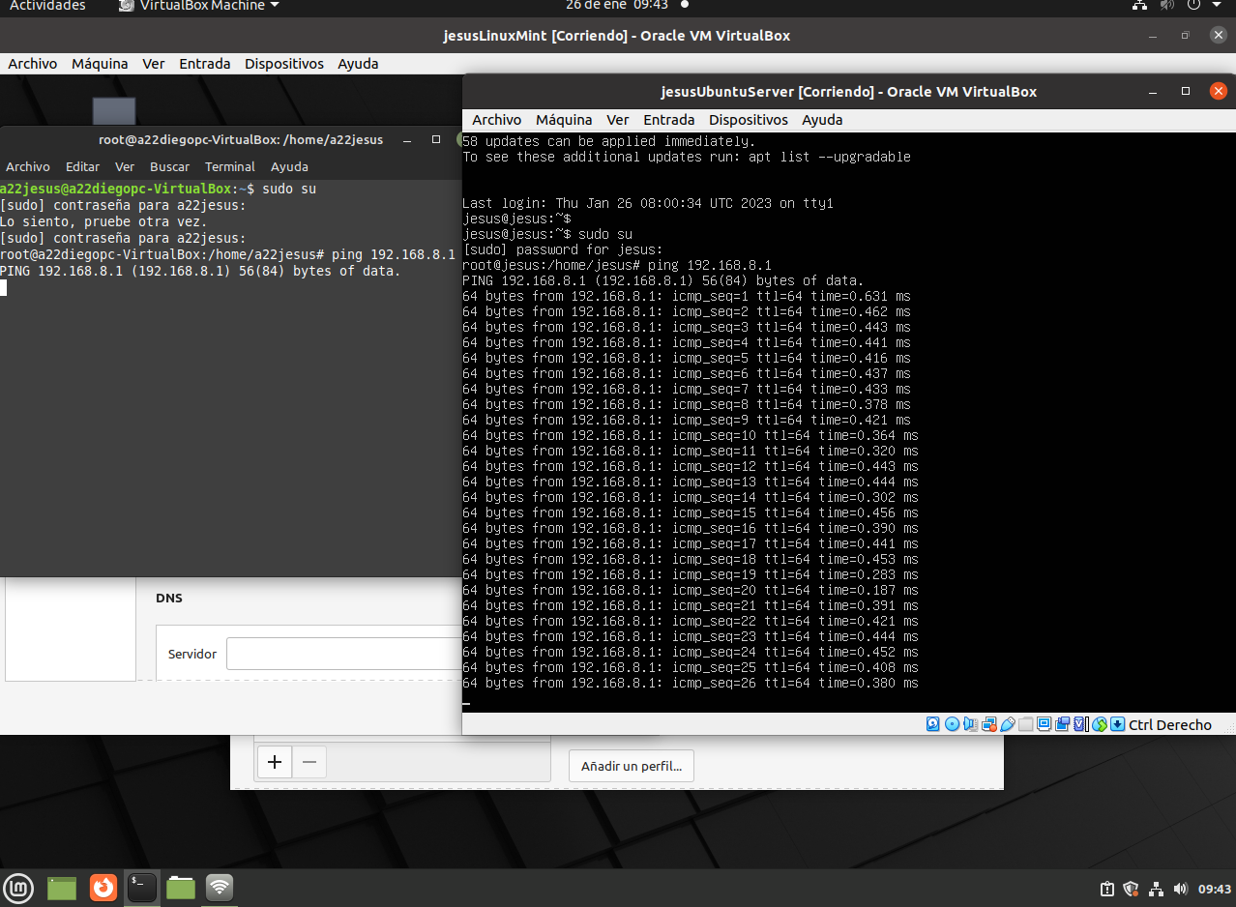
En esta captura comprobamos que si hacemos un ping a nuestra máquina real sin activar el Sever no funcionara
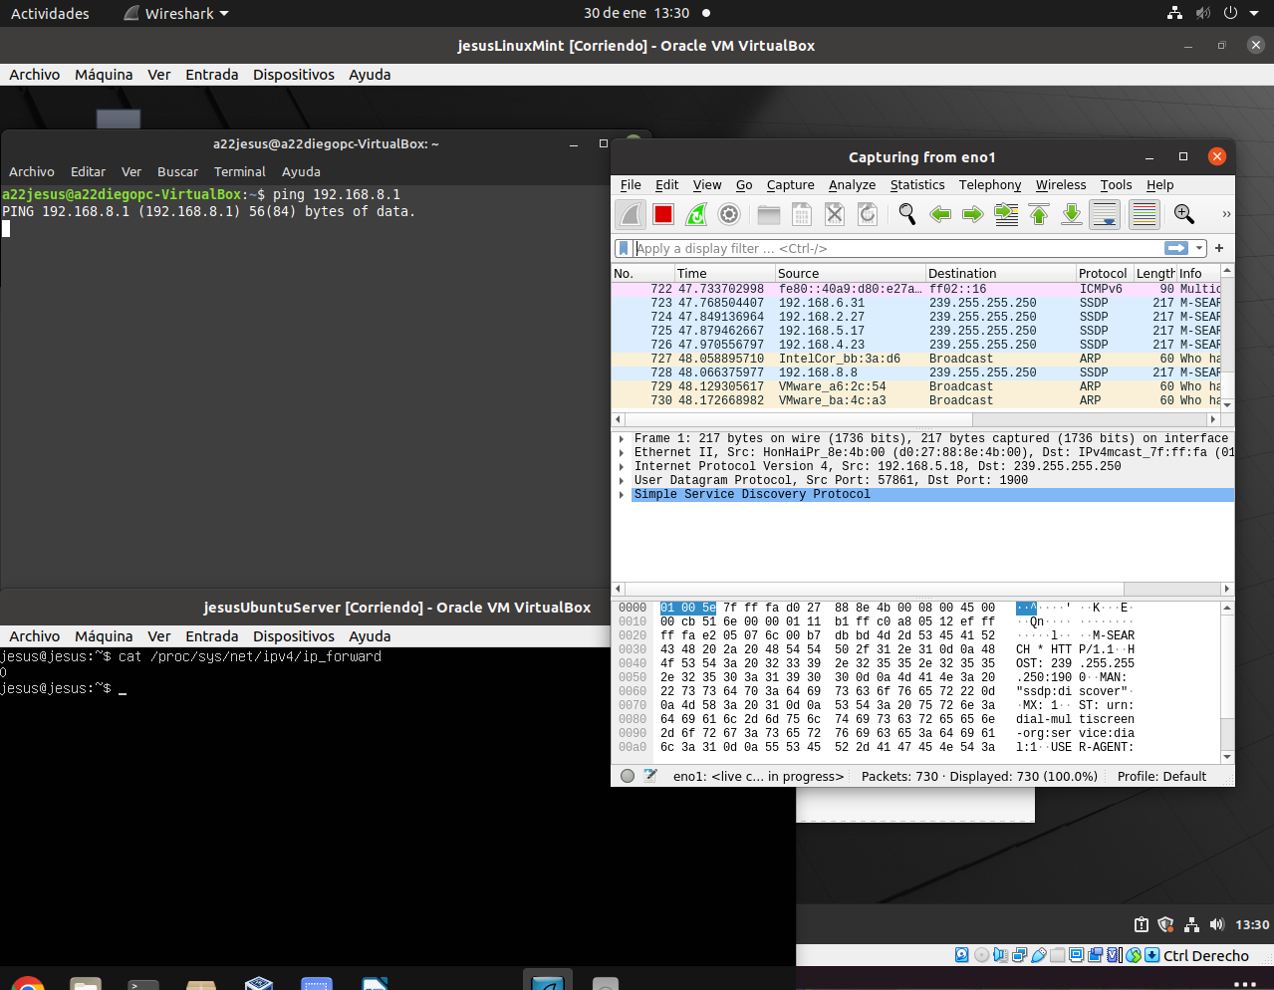
Aquí comprobamos que si hacemos un ping a nuestra máquina real con el Sever activado pero sin configurar manualmente una entrada en la tabla de rutas de la máquina real no funcionara
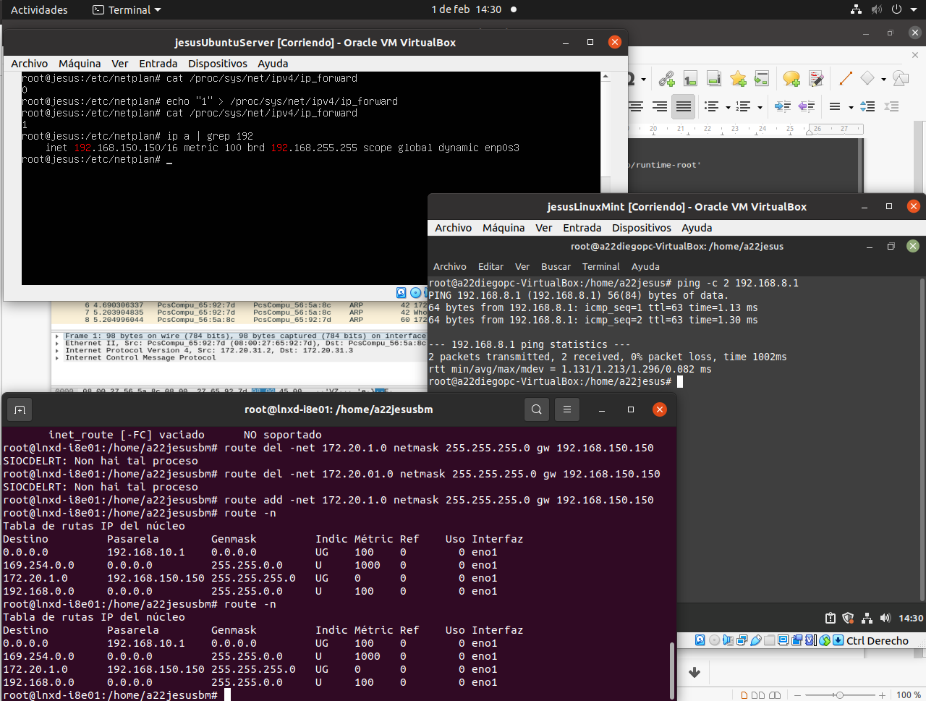
Aquí comprobamos que si hacemos un ping a nuestra máquina real con el Sever activado y configurando manualmente una entrada en la tabla de rutas de la máquina real ahora si funcionara. Para hacer esto usaremos el comando route add con los datos pertinentes y en caso de tener que eliminar algo route del
Aquí vemos que solo lo hicimos para una máquina y que para hacerlo en otra tendríamos que añadirlo
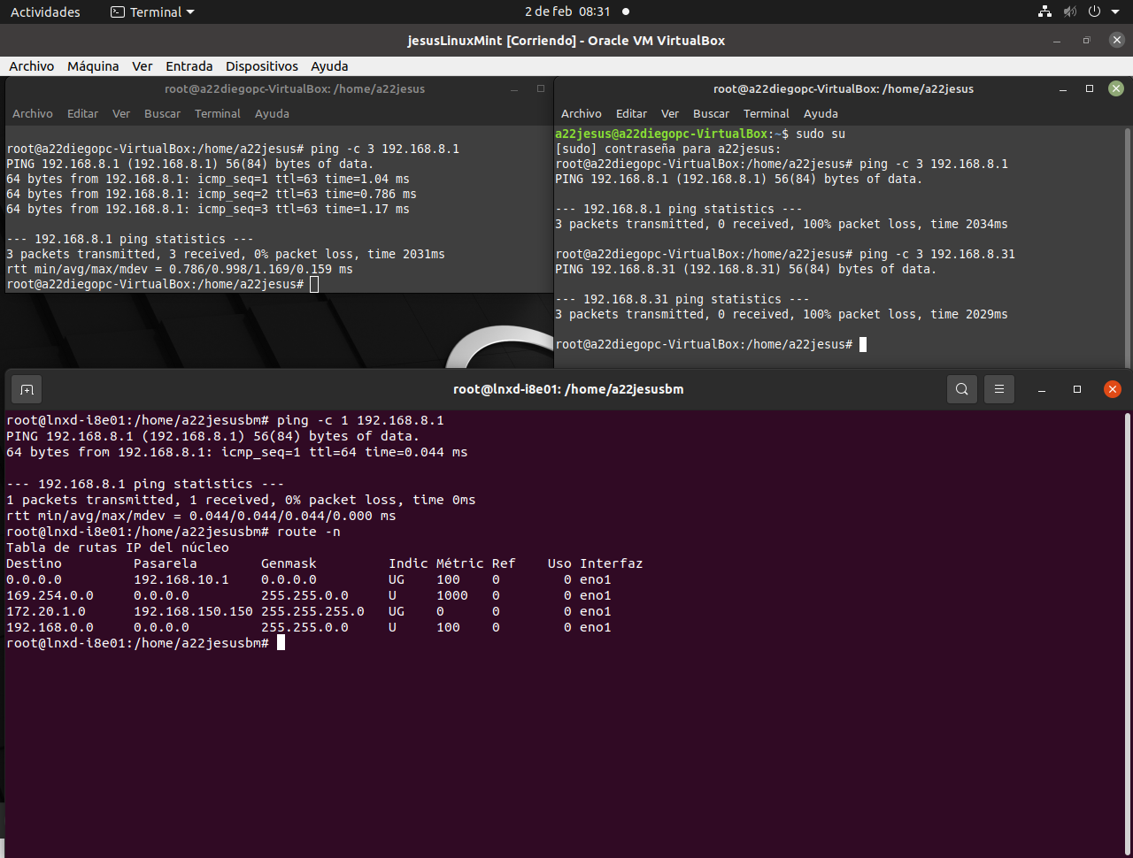

11.9. NAT (Network Address Translation)
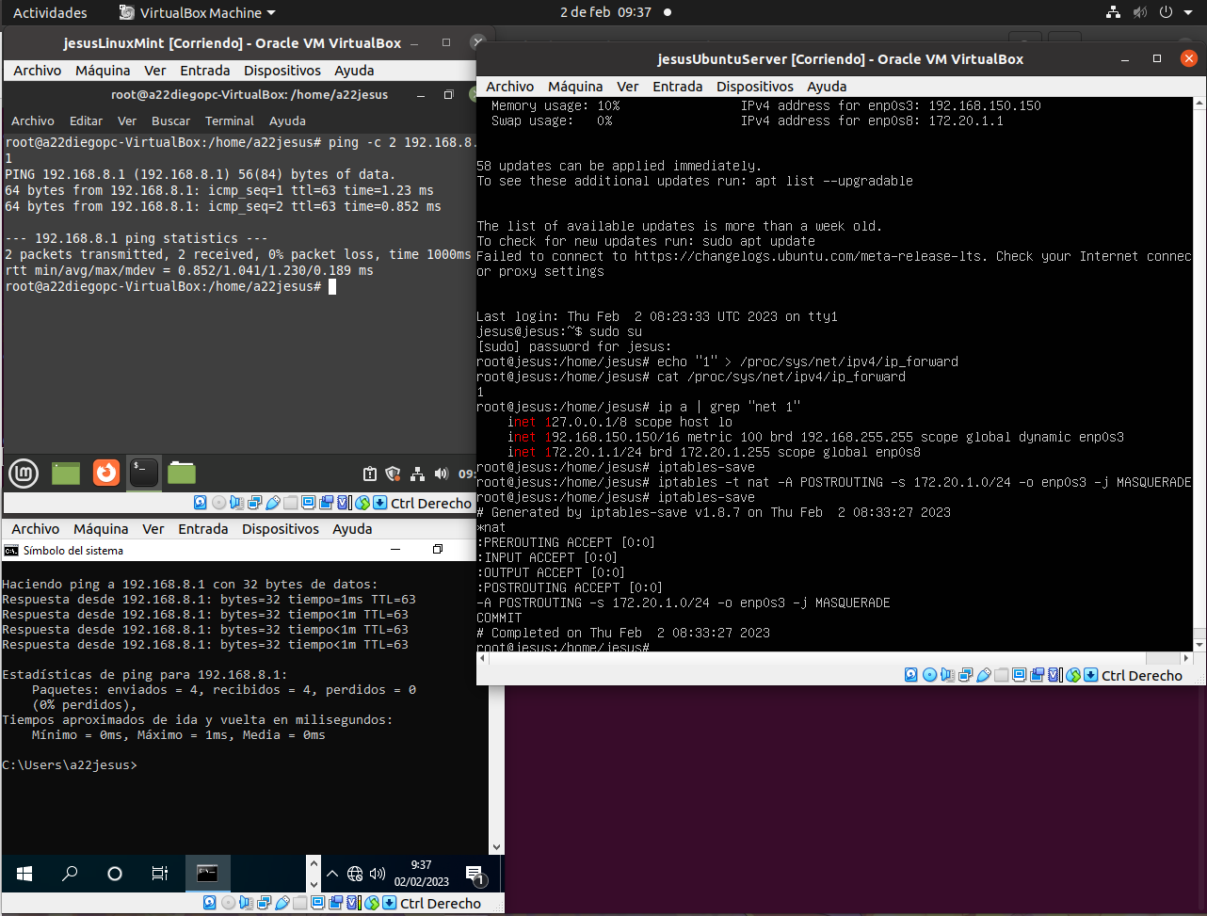
Usando el comando iptables-save comprobaremos que no tenemos tablas de reglas por lo cual tendremos que crearlas usando el comando iptables todo esto después de hacer que Ubuntu server funcione como rutes una vez hecho esto ya podremos hacer ping a otras maquinas del centro

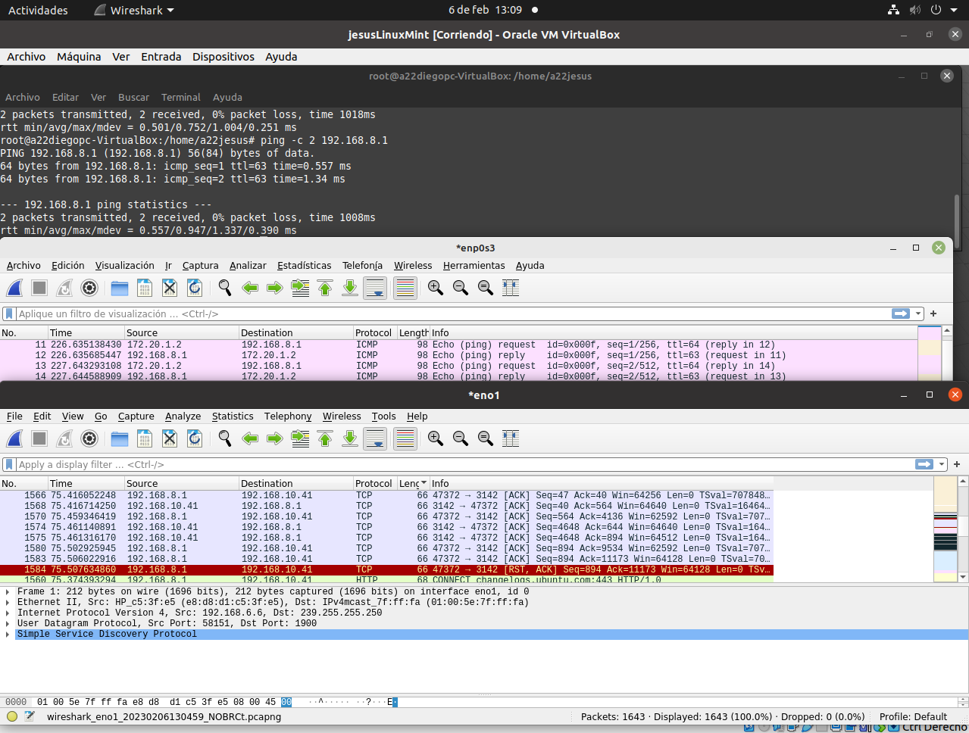
Usando Mint hacemos ping a 192.168.20.8.1 y vemos en wireshark la traducción de ips
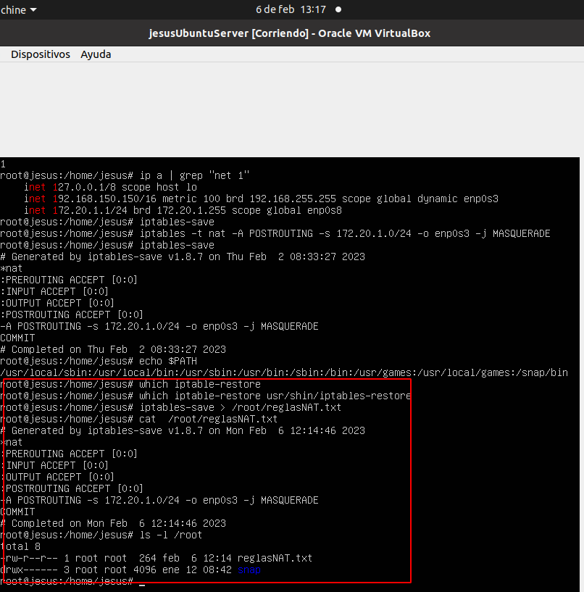
Usando witch iptables-restore veremos donde se situá este el cual usaremos con el script que creamos mas adelante posteriormente con iptables guardamos las reglas nat del script al final mediante el comando cat y la ruta visualizamos lo hecho.
En otro terminal crearemos el script mediante el comando nano para que quede de esta forma
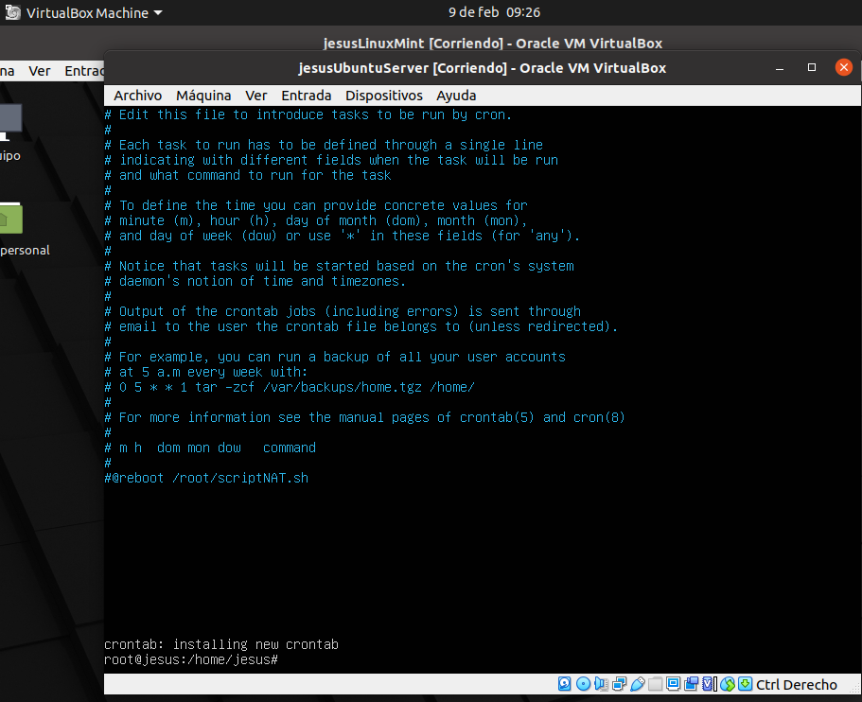
Finalmente aquí usamos el cronetab -e para elegir nano y modificarlo de tal manera que cada vez que se inicie la maquina ejecute el script que creamos al final usamos el chmod 744 para darle permisos a dicho script
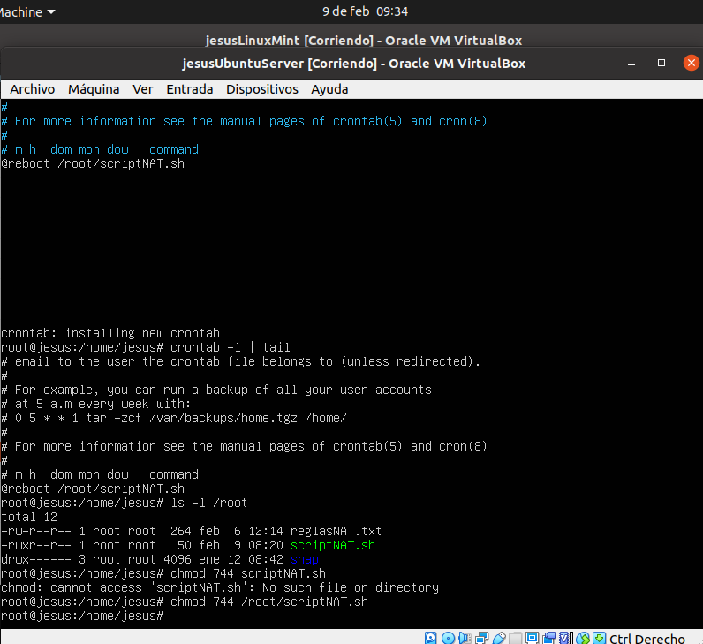

11.10 DHCP
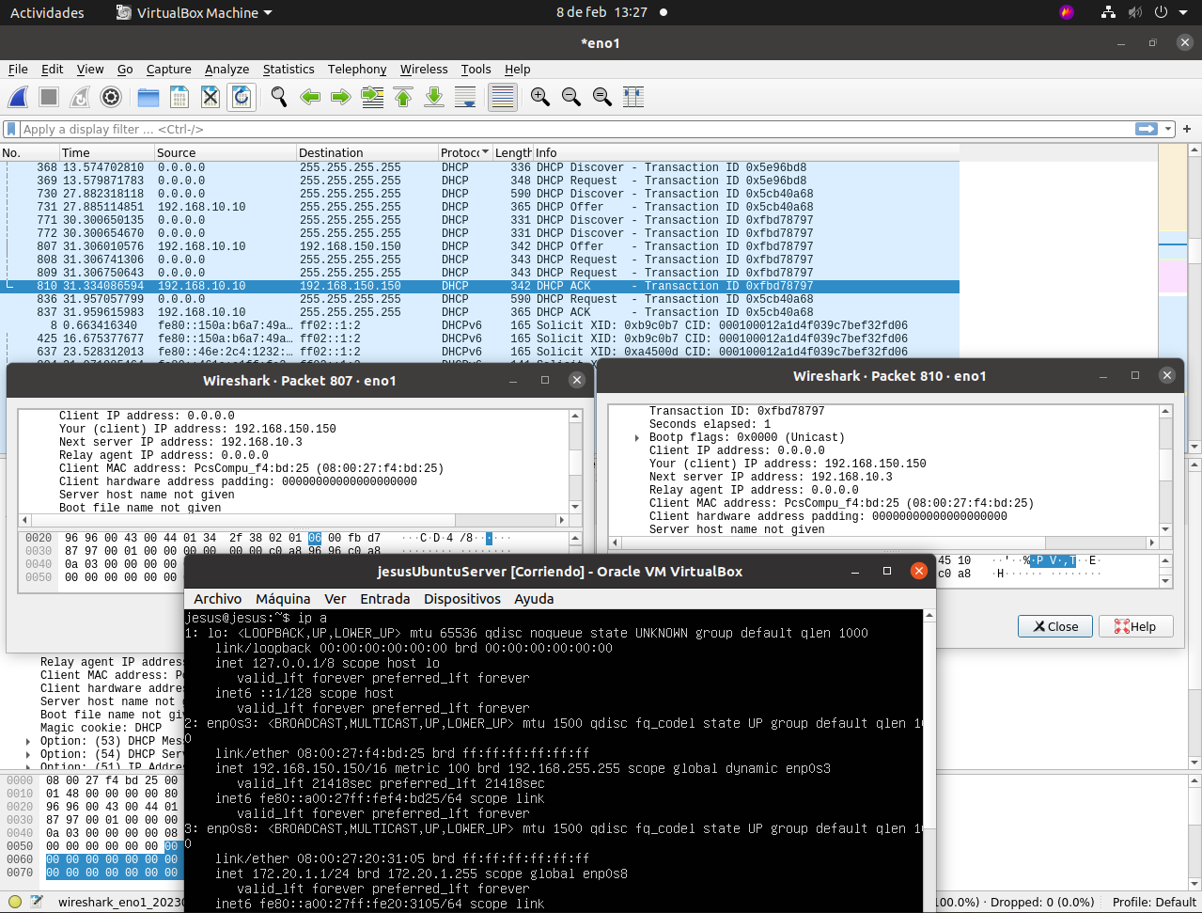
Abrimos wireshark en la máquina real durante el proceso de encendido de ubuntu server para capturar los paquetes entre Ubuntu server y el servidor DHCP del centro192.168.10.10
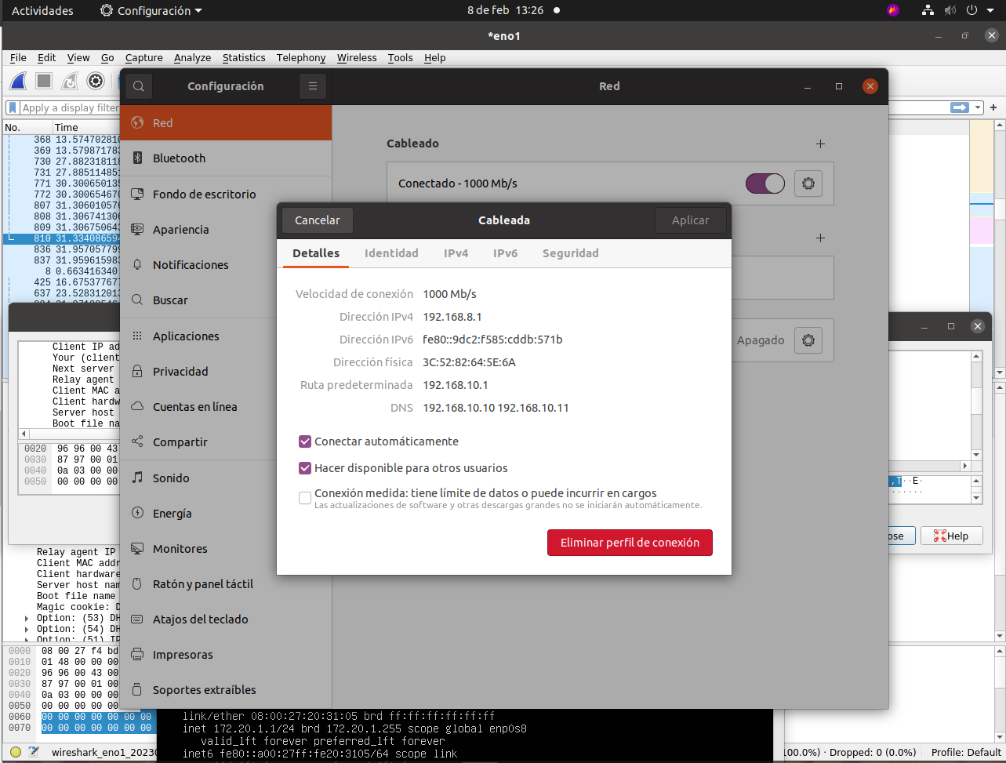
Aqui una vez configurado como dhcp solo debemos ver las configuraciones red en mint

11.12 DNS
Aquí comprobaremos que al hacer un ping al 8.8.8.8 funciona pero al hacer un nslookup nofuncionara ya que no tenemos configurado el DNS
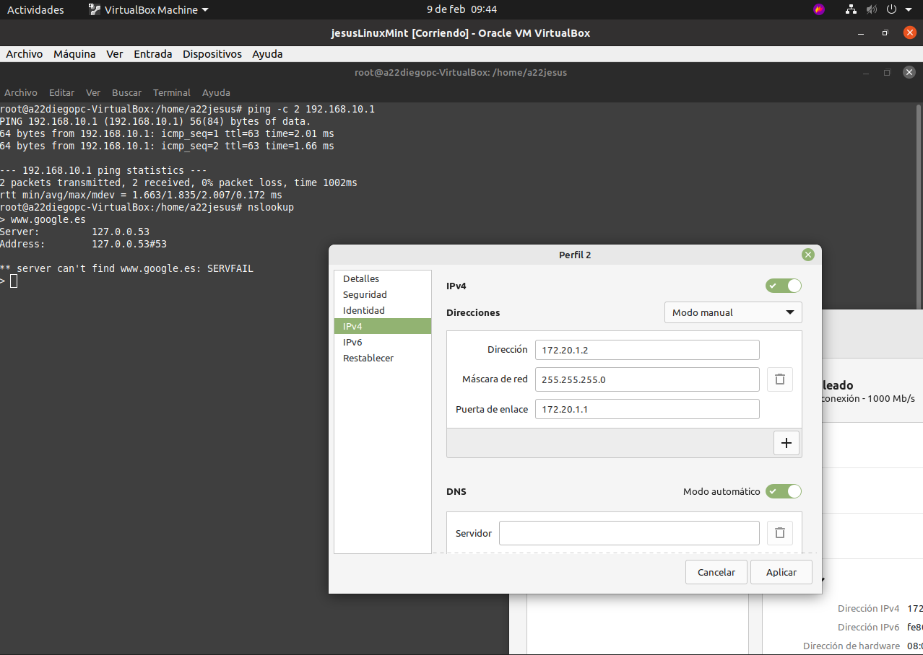
Una vez configuramos el DNS podremos comprobar como el nslookup ya funciona
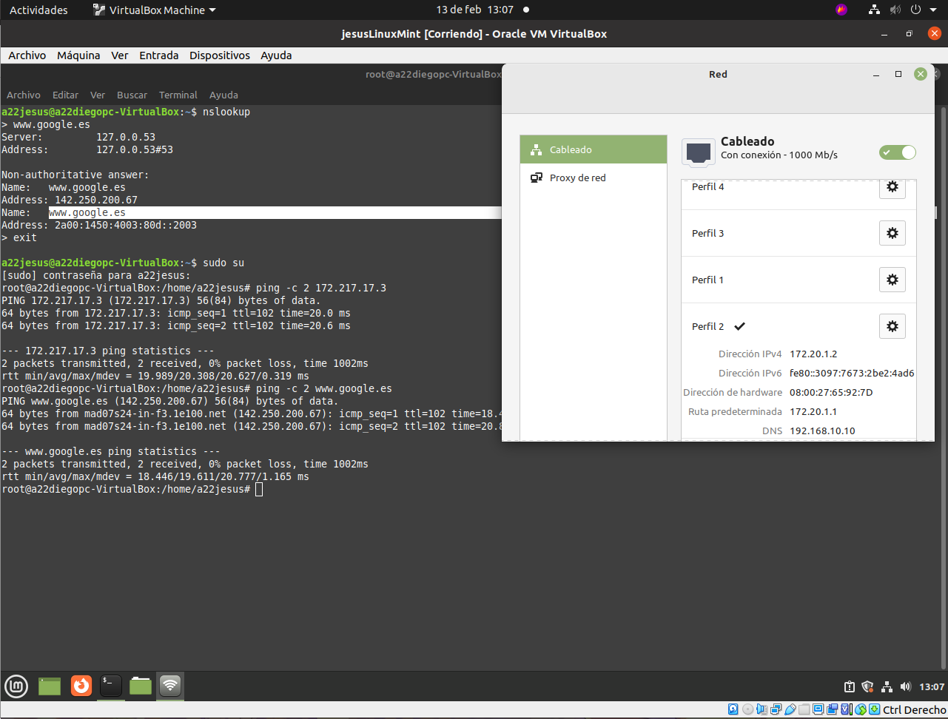
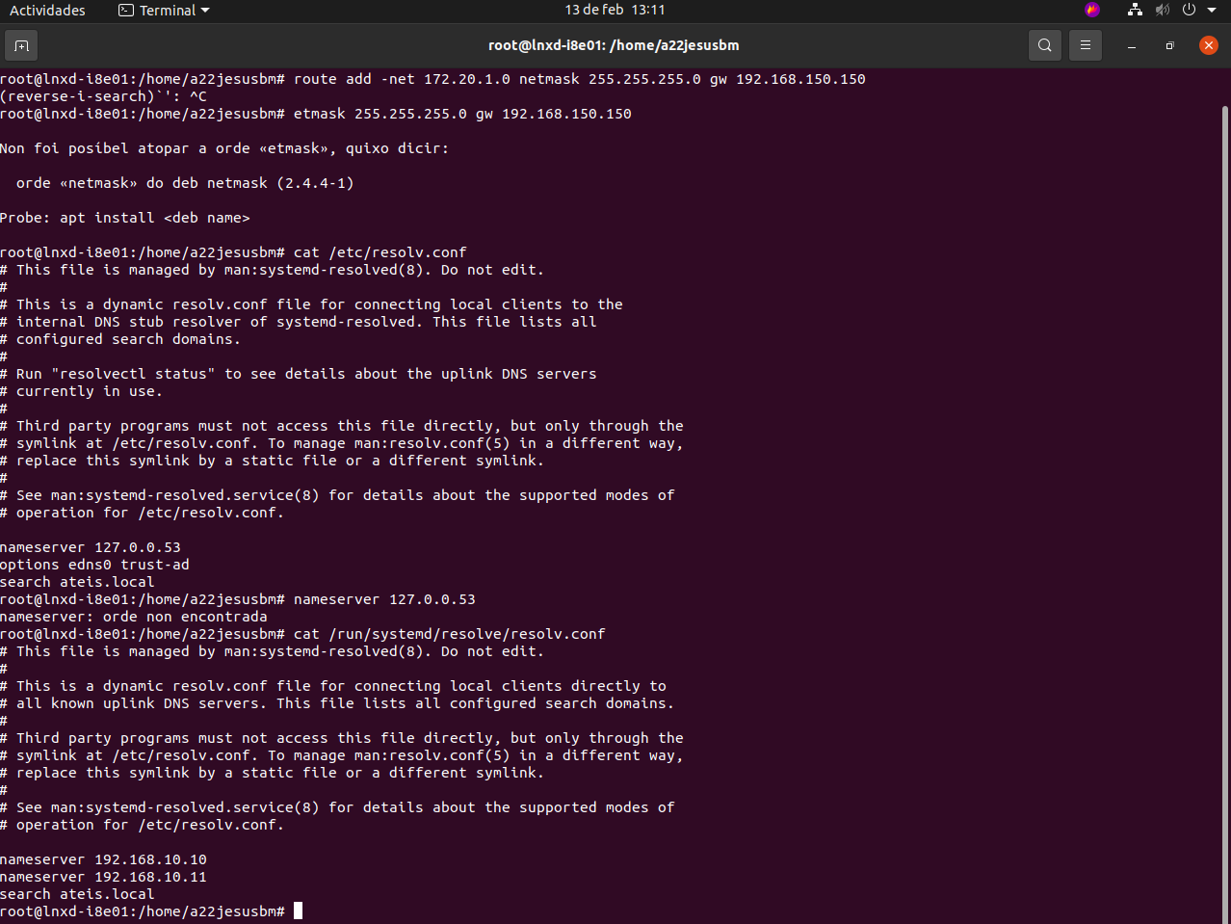
En esta captura veremos al ruta donde se almacena los ip del servidor DNS (esta captura la hice con la maquina real sin darme cuenta)
Configuramos el DNS también en windows y abrimos un navegador y buscamos algo en internet para verificar que tengamos internet en la maquina virtual cuando el profe lo da.
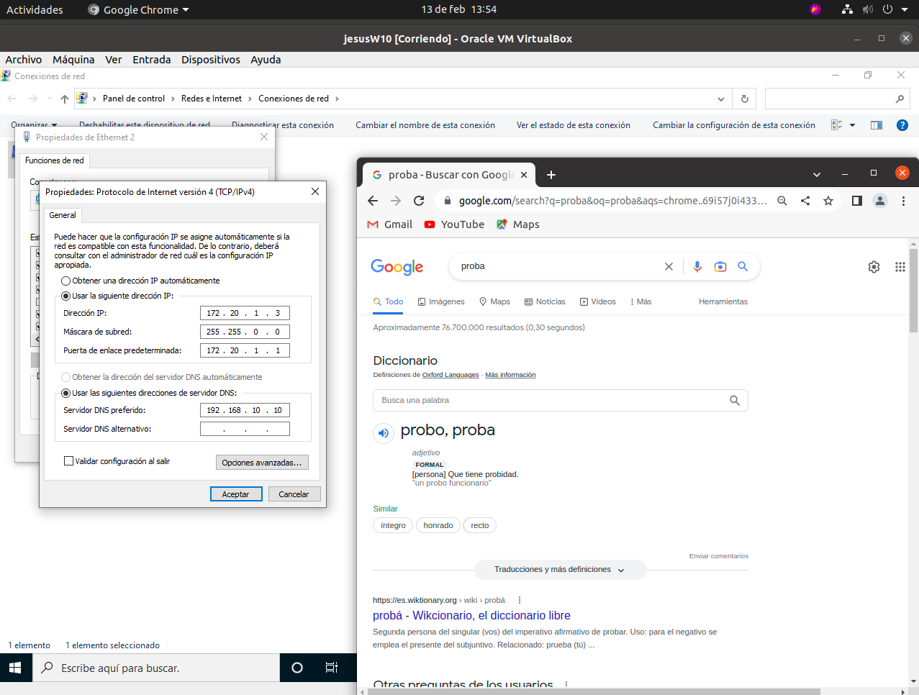
Aqui con el comando traceroute vemos simplemente la ruta que recorre nuestra ip cuando mandamos algo al servidor de Google
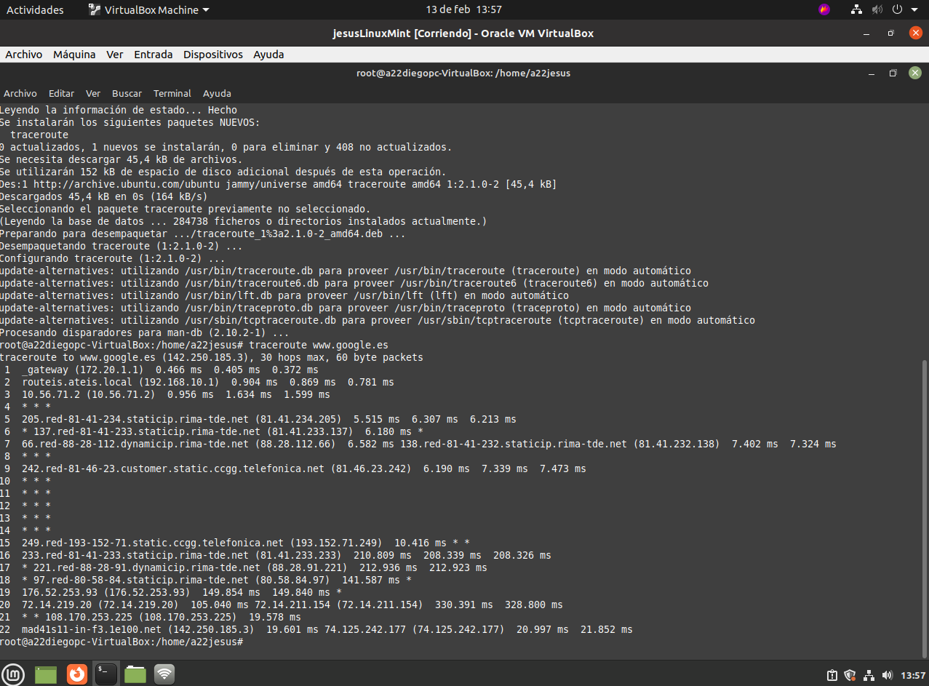

11.13 Socked TCP
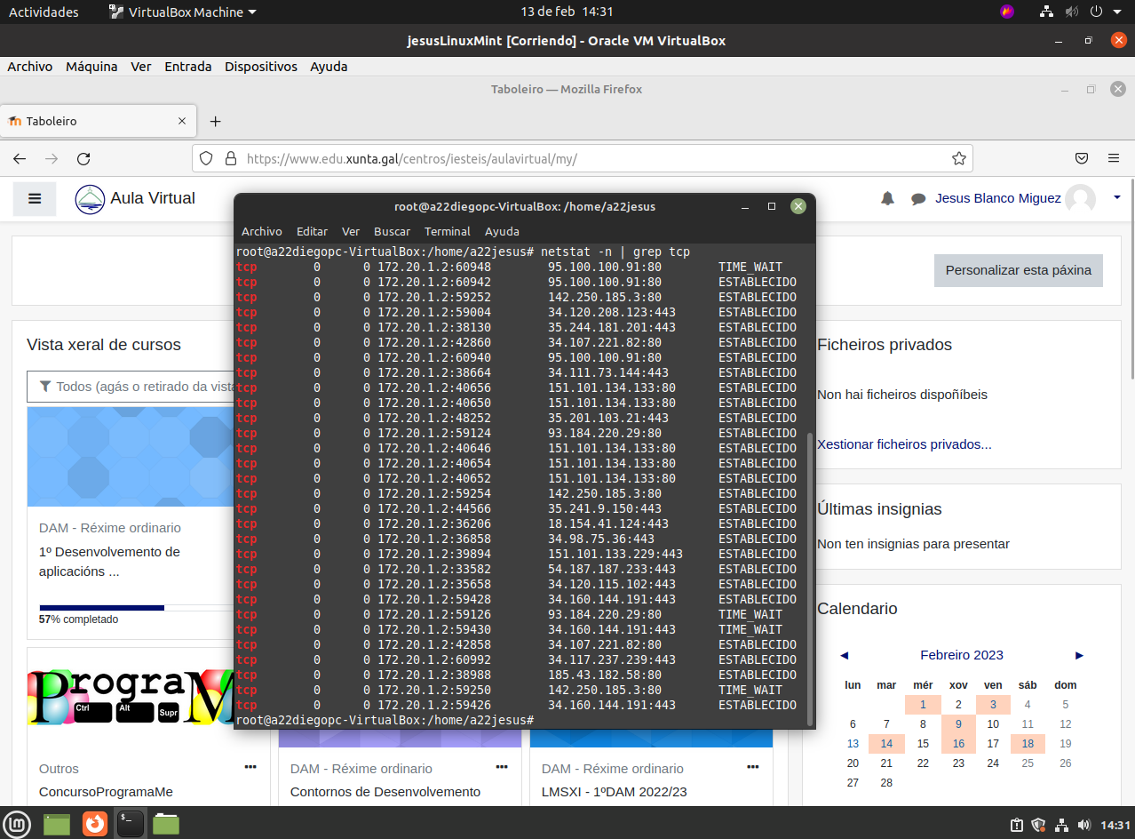
Cuando nos conectamos al aula virtual de teis vemos en el panel de comandos que nosw conectamos desde la intranet
Aqui con el nslookup vemos que el dominio que nos devuelve del centro es el siguiente
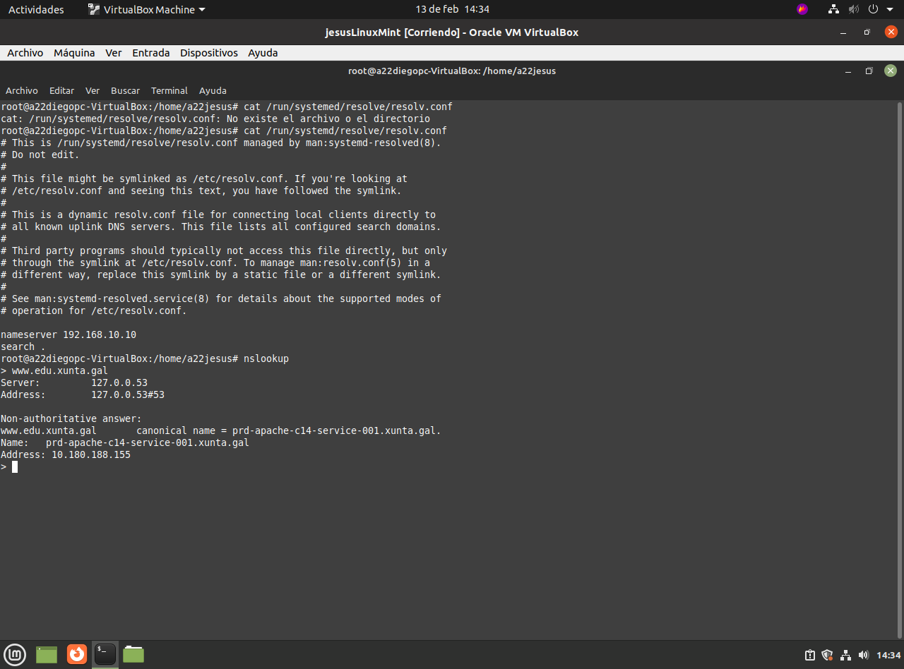
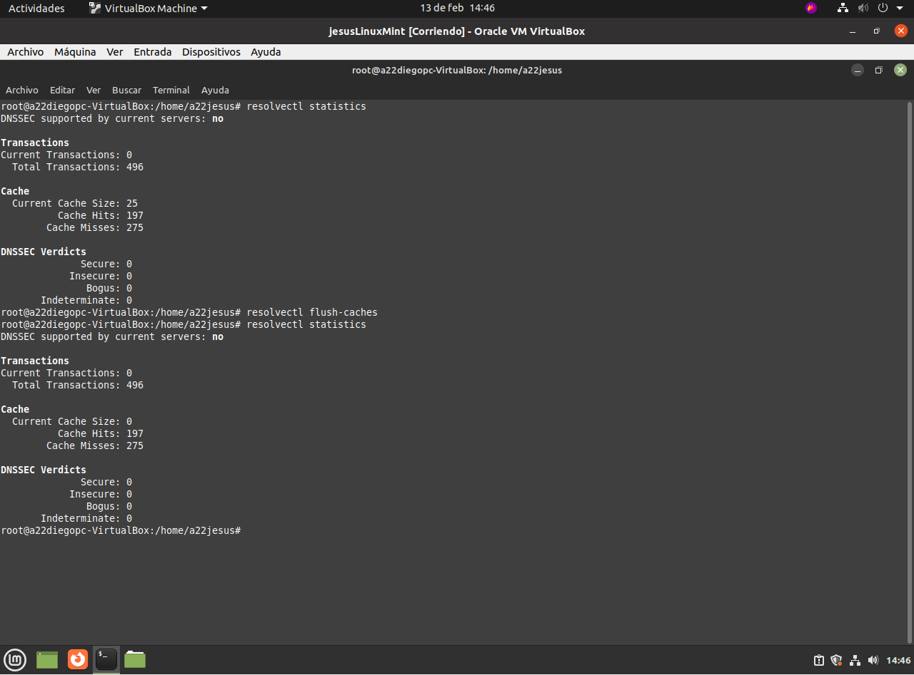
Aquí tras cambiar la configuracion del DNS al 8.8.8.8 deberemos usar tras los cambios los comandos resolvectl flush para borrar el cache y resolvectl statistics para ver que que se efectuara correctamente
Aquí simplemente hacemos los pasos anteriores pero esta vez con el 8.8.8.8


